PARTE I – CARACTERIZAÇÃO DA REGIÃO E OFERTA TURÍSTICA

- CONTEXTUALIZAÇÃO DO ESTUDO

- Infraestrutura

- ANÁLISE DA CAPACIDADE INSTITUCIONAL DE MOGI DAS CRUZES

- EQUIPAMENTOS E SERVIÇOS TURÍSTICOS

- RECURSOS E ATRATIVOS TURÍSTICOS NATURAIS

- RECURSOS E ATRATIVOS TURÍSTICOS CULTURAIS

Os atrativos turísticos podem ser categorizados como: locais, objetos, equipamentos, pessoas, fenômenos, eventos ou manifestações capazes de motivar o deslocamento de pessoas para conhecê-los. O presente capítulo estuda a vertente dos atrativos culturais, que pode ser definido como elementos da cultura que, ao serem utilizados para fins turísticos, passam a atrair fluxos turísticos (MTUR, 2003, p. 27).
Dessa forma, esses atrativos são divididos em bens e valores culturais de natureza material e imaterial desde os tempos pré-históricos até ao presente, produzidos pelo homem e apropriados pelo turismo, como testemunho cultural, representado nas suas diferentes formas de expressão.

  - Procedimentos Metodológicos
Esse estudo consiste em uma pesquisa descritivo-exploratória, na qual houve investigação em campo e o conceito de atrativos turísticos foi compreendido de acordo com o estabelecido por Beni (1998 apud CASTRO; TADINI; MELQUÍADES, 2010):
O atrativo turístico é um lugar, objeto ou acontecimento que gera nas pessoas motivação para se deslocar para conhecê-lo, sendo um dos mais importantes componentes do sistema de turismo. Podem ser classificados em naturais, culturais, manifestações e usos tradicionais, e populares, realizações técnicas e científicas contemporâneas e acontecimentos programados (BENI, 1998 apud CASTRO; TADINI; MELQUÍADES, 2010).
Em linhas gerais, a pesquisa foi realizada em dois momentos, por meio de consulta a sites e documentos disponíveis na internet e através de visitação aos atrativos por meio de viagem de campo realizada entre os dias 3 e 5 de dezembro de 2022.
Anteriormente à visita, para a identificação e elaboração do inventário dos atrativos histórico-culturais do município, foram obtidas informações em consulta aos dados documentais disponíveis no Plano Diretor de Turismo (PDT) de Mogi das Cruzes anterior, que data do ano de 2015, e também por meio de consulta aos sites dos órgãos responsáveis pela preservação e defesa do patrimônio cultural em nível municipal, estadual e nacional: Conselho Municipal de Preservação do Patrimônio Histórico, Cultural, Artístico e Paisagístico de Mogi das Cruzes (COMPHAP), Conselho de Defesa do Patrimônio Histórico, Arqueológico, Artístico e Turístico do Estado de São Paulo (CONDEPHAAT) e Instituto do Patrimônio Histórico e Artístico Nacional (IPHAN).
De posse do inventário e das características dos atrativos histórico-culturais do município, foi possível identificá-los no mapa, utilizando o Google Maps, e definir os atrativos que teriam prioridade de visitação, levando-se em consideração questões como: a logística; a proximidade entre os atrativos; bem como a importância destes para o município; o tempo disponível para a viagem de campo; e a verificação dos locais que se encontravam em funcionamento nos dias da viagem.
Dessa forma, foram selecionados os atrativos que estão relacionados no Quadro 1 (Seção 6.3.2) e são destacados no mapa abaixo. Antes das visitas técnicas, foram elaboradas fichas para preenchimento em campo (Apêndice 1), com as quais foram analisados aspectos como descrição da estrutura, abertura ou não à visitação, existência ou não de atrativos similares no município, atividades/experiências realizadas atualmente no atrativo e atividades potenciais a serem realizadas no atrativo.
Figura 142: Mapa de atrativos culturais visitados em Mogi das Cruzes
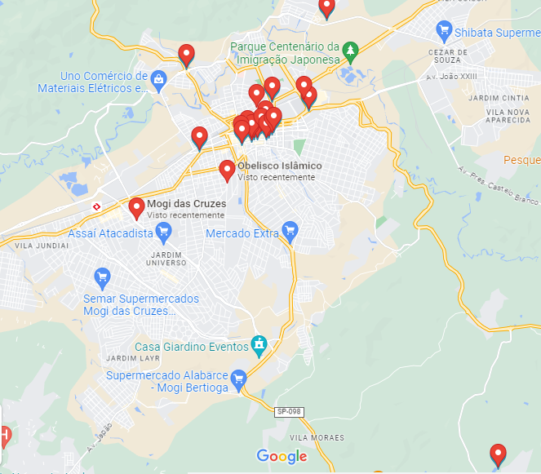
Fonte: Elaboração própria com base no Google Maps (2023).

  - Contexto histórico-cultural
De acordo com dados do IBGE (2013), a região de Mogi das Cruzes começou a ser povoada em 1560, tornando-se a 8ª cidade mais antiga do estado de São Paulo. O nome “Mogi”, de origem Tupi, significa “rio das cobras” referindo-se ao Tietê que cruza o município. Desde 1560 serviu como repouso aos bandeirantes que exploravam a região. Foi através de bandeirantes conhecidos, como Brás Cubas e Gaspar Vaz Guedes, a abertura da primeira estrada ligando a capital ao povoado, que foi elevado à Vila de Sant’Ana de Mogi Mirim.
O historiador Isaac Grinberg (1977) foi responsável, através de sua pesquisa, pela construção da história de Mogi das Cruzes. Sua pesquisa está guardada no Arquivo Histórico da cidade, que foi nomeado em sua homenagem. A história da cidade possibilitou um projeto turístico que foi desenvolvido para apresentar aos visitantes o patrimônio histórico da cidade. Por meio de seu livro História de Mogi das Cruzes, Grinberg (1977) narra a história de construção do município que teve como primeira figura importante o bandeirante Brás Cubas, alçado ao patamar de herói que desbravou os sertões e lutou contra os índios. Dessa forma, existe uma forte ligação com o bandeirantismo que é representado no território de Mogi das Cruzes através de monumentos. Entretanto, o passado ligado a esses desbravadores, antes tratados como figuras heroicas de forma unânime, passou a ser questionado atualmente, tornando-se ainda mais complexa a construção de uma identidade através de sua representação histórica.
Joaquim (2013) ressalta em seu artigo que com a modernização da cidade, diversos locais históricos foram derrubados. Um dos exemplos mais marcantes foi a destruição da Igreja do Rosário para a construção do Binder Hotel, sobrando apenas seu sino. Outro exemplo significativo é o Santuário Bom Jesus (Igreja de São Benedito), construído no final do século XVIII. O templo apresentou diversas alterações, com portas e janelas novas, pintura que não preservou as características históricas, além da instalação de novos pisos e azulejos, restando apenas a estrutura e o calçamento que resiste à ação do tempo e da modernização, conforme constatação dos funcionários do templo. A falta de equilíbrio entre o “antigo” e o “novo”, representado pelo progresso e modernidade, unido à fragilidade dos órgãos públicos de preservação, são fatores que contribuem para a descaracterização de uma identidade cultural, tão importante para o desenvolvimento turístico. Essa característica se evidencia quando é analisado que a cidade de Mogi das Cruzes, com seus 462 anos, começou somente em dezembro de 2017 a intensificar o tombamento de prédios históricos por meio do Programa Pró-memória.

Figura 143: Igreja de São Benedito com portas e janelas alteradas
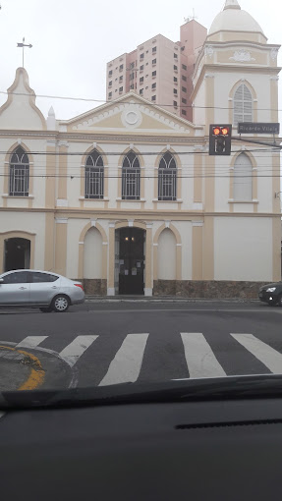
Fonte: Arquivo pessoal, 2022.

Referente ao processo de tombamento, torna-se difícil a compreensão dos critérios adotados, visto que não existe um plano claro de preservação histórica. Afinal, para quem está sendo contada essa história? Quais memórias serão preservadas? Quais objetivos? De que forma a participação popular está representada? A falta de uma identidade clara levanta a importância da construção da história da cidade, que só será possível dando voz a esses sujeitos. Esse foi um tema relevante para a estruturação do Capítulo IV da Lei do Plano Diretor de Mogi das Cruzes, em 2006, que procura promover o resgate e a preservação da memória como meio de transformação social e política e de consolidação da identidade do município.
Um possível caminho para o resgate identitário é através do folclore e das festas tradicionais. A preservação do Patrimônio Imaterial da cidade passou a receber maior atenção desde 2017, na gestão do ex-prefeito Marcus Melo, podendo ser intensificada. O Conselho Municipal de Preservação do Patrimônio Histórico, Cultural, Artístico e Paisagístico de Mogi das Cruzes (COMPHAP) e o Conselho Municipal de Cultura (COMUC) selecionaram seis manifestações culturais em 2007, publicado no Decreto nº 7.970/2007 (MOGI DAS CRUZES, 2007), para que fossem registradas como Bens Culturais de Natureza Imaterial: A Festa do Divino Espírito Santo, Festa de São Benedito, Entrada dos Palmitos, Afogado, Congada e Moçambique (SILVA, 2014). Os festejos históricos tornam-se um elo importante no intuito de manter ativo o passado e o presente, de forma a possibilitar a preservação de uma identidade cultural mogiana. Em seu artigo, Batista cita que “Entendemos a cultura como a produção e absorção de bens simbólicos, onde cada indivíduo interage com o outro criando uma rede de relações entre si e com o meio. Nessa troca permanente, identifica o que lhe é próprio e o que lhe é estranho, tendo de um lado as representações simbólicas e sociais e de outro lado, os objetos materiais e imateriais que a cultura produz” (BATISTA, 2010, p.2).
Demonstrando, dessa forma, a importância entre a realização de políticas públicas para o resgate entre a população e sua costura para que haja de forma consolidada uma preservação de seus patrimônios e atrativos imateriais.

  - Patrimônio Cultural Material
Atrativos culturais materiais são todo tipo de patrimônio concreto e palpável de um determinado povo, ou seja, todos os elementos tocáveis e que, de certa forma, ajudam a identificar e caracterizar o povoado e a história da região. De acordo com o MTur (2023), atrativos materiais incluem bens arquitetônicos que foram construídos com a intenção de atrair turistas, como parques temáticos, museus e teatros, ou não, como é o caso de igrejas, monumentos e casas.

  - Contextualização do patrimônio material
Não há como negar a importância e a atualidade da questão da preservação de edifícios, monumentos, espaços públicos e praças de caráter histórico significativo presentes nos centros urbanos brasileiros. Segundo o COMPHAP (ANO), o município de Mogi das Cruzes tem em funcionamento as três instâncias de preservação existentes no país: a federal, representada pelo Instituto do Patrimônio Histórico e Artístico Nacional (IPHAN), a estadual, representada pelo Conselho Estadual de Defesa do Patrimônio Histórico, Artístico, Arquitetônico e Turístico do Estado de São Paulo (CONDEPHAAT) e a municipal, representada pelo Conselho Municipal de Preservação do Patrimônio Histórico, Cultural, Artístico e Paisagístico de Mogi das Cruzes (COMPHAP).
Zamai (2008), em um estudo sobre valorização do patrimônio cultural de Mogi das Cruzes, diz que, em geral, em cidades de porte médio e crescimento acelerado, como Mogi, é comum que o patrimônio arquitetônico e urbanístico sofra perdas irreparáveis ao longo dos anos. Ao longo do tempo, pode-se verificar algumas das transformações urbanas que ocorreram na cidade e foram identificados elementos historicamente importantes. Assim, buscou-se definir um perímetro de interesse no qual se insere uma gama de edifícios e espaços públicos relevantes para análise em campo. A partir da verificação do atual estado das políticas de preservação no município, e do exemplo de práticas mais adiantadas nesse campo em outras cidades de porte médio do Estado de São Paulo, foram propostas diretrizes para a revalorização do patrimônio cultural da cidade.
Como citado anteriormente, Grinberg (1977) foi extremamente importante na coletânea de relatos da historiografia de Mogi das Cruzes, resultando em diversos livros que atualmente estão reunidos no Arquivo Histórico do município, que carrega seu nome como homenagem.
Seu estudo se tornou um grande referencial para materiais de pesquisa, pois com seu olhar sobre a realidade mogiana, o mesmo conseguiu passar com nitidez a história da cidade como um reflexo do Brasil, de forma que o seu trabalho seja visível até hoje em projetos turísticos desenvolvidos para os visitantes do patrimônio histórico da cidade, assim como nas plataformas oficiais da prefeitura de Mogi das Cruzes.
No quesito de Patrimônio Material, Paoli (1992) cita em seu estudo que: “Quando se fala em patrimônio histórico, pensa-se quase sempre em uma imagem congelada do passado. Um passado paralisado em museus cheios de objetos que ali estão para atestar que há uma herança coletiva – cuja função parece suspeita [...]. A atitude externa que habitualmente se tem com relação a este passado mostra o quanto a sua preservação – como produção simbólica e material – é dissociada de sua significação coletiva, e o quanto está longe de expressar as experiências sociais (PAOLI, 1992, p. 25 apud JOAQUIM, 2013).
Portanto, durante o trabalho de campo, foi possível identificar que, de certa forma, essa continua sendo uma visão atual quando se diz respeito ao senso comum. Em conversas com a população e com funcionários dos atrativos visitados, é perceptível o afastamento entre a população e seus patrimônios, pois suas histórias não são contadas dentro dos museus, teatros e igrejas. Conta-se somente a história da classe dominante, sendo perceptível que a população faz parte da edificação da cidade somente a partir de seus relatos. A noção de patrimônio cultural por muito tempo ficou restrita à historiografia oficial, que considerava patrimônio somente os bens da aristocracia no âmbito religioso ou estatal. Os critérios eram baseados na antiguidade, monumentalidade ou excepcionalidade, assim dava-se prioridade aos bens materiais característicos do modo de vida das elites.
  - Principais construções e equipamentos

Quadro 73: Principais construções classificadas como atrativos culturais de Mogi das Cruzes
Atrativo | Breve descrição da estrutura | Aberto à visitação | Existência de atrativos similares no município | Atividades/ Experiências realizadas atualmente | Atividades potenciais a serem realizadas
Figura 3 - Pinacoteca de Mogi das Cruzes  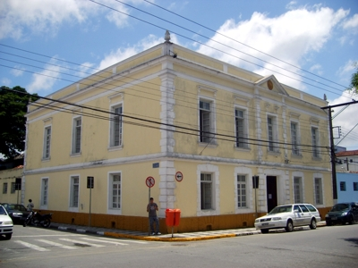  Fonte: COMPHAP (2023).  R. Cel. Souza Franco, 993 - Centro, Mogi das Cruzes - SP, CEP: 08710-020. | -Já funcionou como antiga casa da câmara, antiga cadeia pública e fórum;  -Antiga sede da Secretaria de Cultura;  -Atualmente funciona como museu;  -Problemas de infiltração;  -Equipamento de suporte para mobilidade de PCD;  -Banheiro semi adaptado;  -Acessibilidade limitada;  -Administrada pelo poder público;  -Última reforma em 2021; | Sim | Alguns | -Exposições rotativas;  -Eventos de inauguração;  -Área fixa para rotação de artistas mogianos;  -Escambinho literário. | -Parceria com iniciativa privada para impulsionamento das exposições.
Figura 4 - Antiga Estação Rodoviária de Mogi das Cruzes  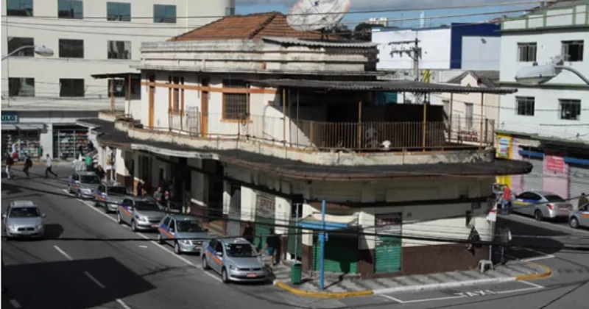  Fonte: Jornal da USP (2016).  Praça Firmina Santana, Centro, Mogi das Cruzes - SP, CEP: 08710-500. | -Antigo prédio da Estação Rodoviária inaugurada em 1941. | Sim | Não | -Comércios e serviços de diferentes segmentos. | -Projeto de revitalização de parte do prédio para fins culturais.
Figura 5 - Capela São Sebastião  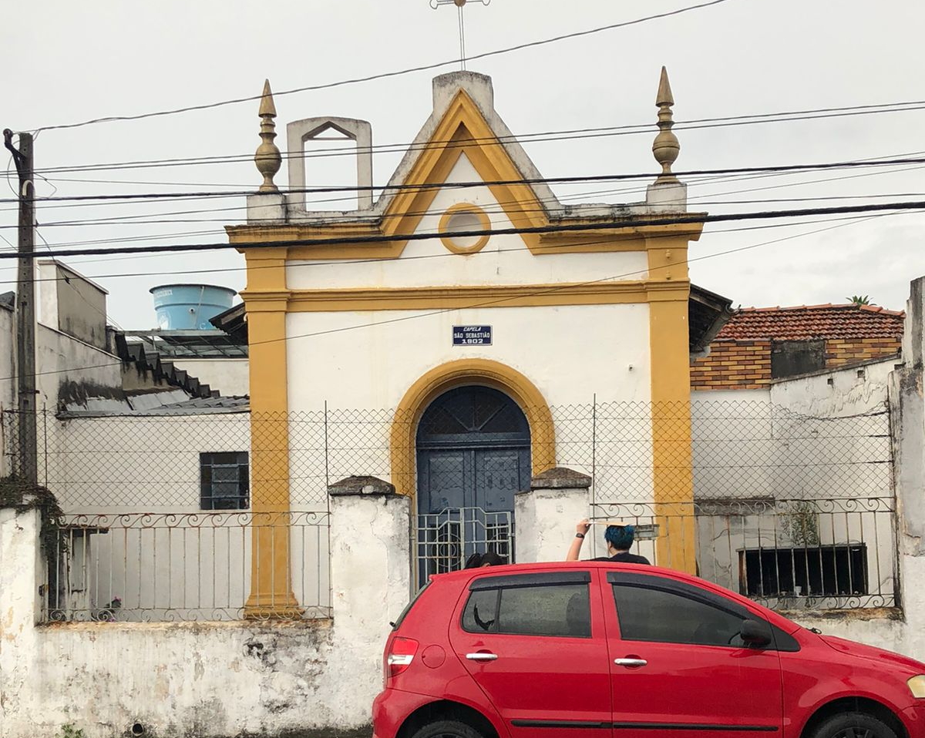  Fonte: Arquivo pessoal, 2022.  R. Antônio Cândido Viêira, 540 - Centro, Mogi das Cruzes - SP, CEP: 08710-200. | -Antiga capela construída em memória ao escravo Sebastião, enforcado no ano de 1839;  -A capela se encontra em aparente estado de abandono. | Não | Sim | -A capela se encontra fechada. | -Restauração e preservação do local.
Figura 6 - Casarão do Carmo  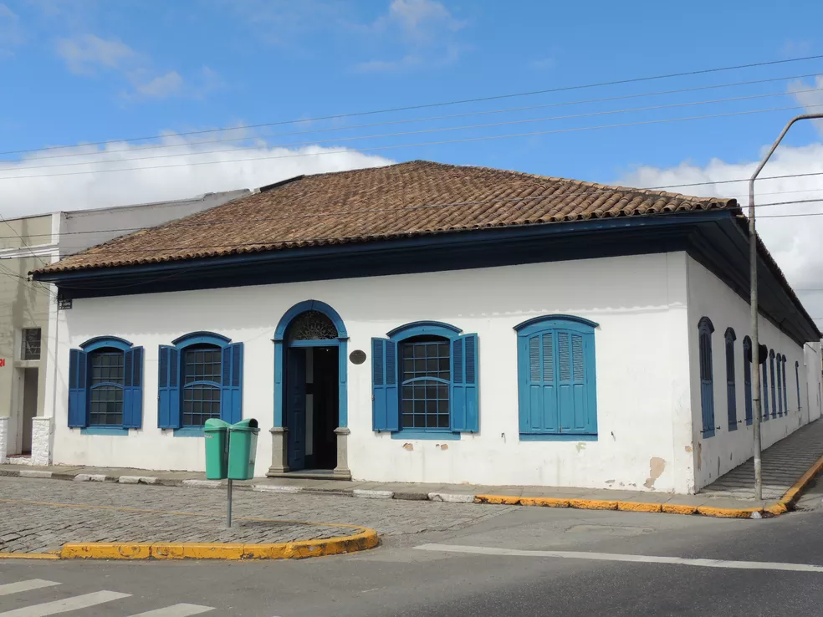  Fonte: G1, 2017.  R. José Bonifácio, 516 - Centro, Mogi das Cruzes - SP, 08710-070 | -Antiga casa, aproximadamente de 1920, bem conservada, com última restauração em 2021;  -Já foi biblioteca, velório público e pizzaria;  -O prédio se encontra em boas condições, apenas com problema de infiltração e de piso;  -Acessibilidade é ruim. | Sim | Sim | -Abriga o Museu Mogiano e até início de 2023 abrigava a Secretaria de Cultura;  -Atividades mensais com os munícipes. | -Uso da totalidade do casarão para a valorização do museu mogiano.
Figura 7 - Centro de Cultura e Memória Expedicionários Mogianos  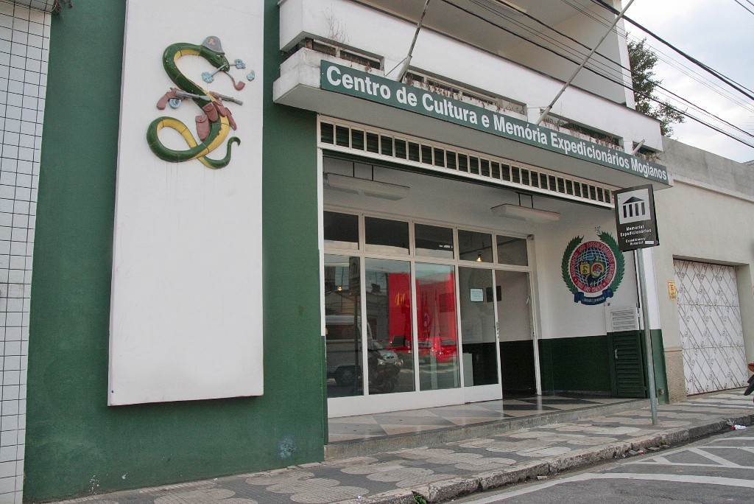  Fonte: Visite Mogi (2023a).  R. Cel. Souza Franco, 735 - Centro, Mogi das Cruzes - SP, CEP: 08710-020. | -Museu em homenagem aos combatentes mogianos da segunda guerra mundial. | Não | Sim | -O museu foi reinaugurado e aberto ao público em 05 de maio de 2023. | -Restauração das exposições.
Figura 8 - Sede da Corporação Musical Santa Cecília  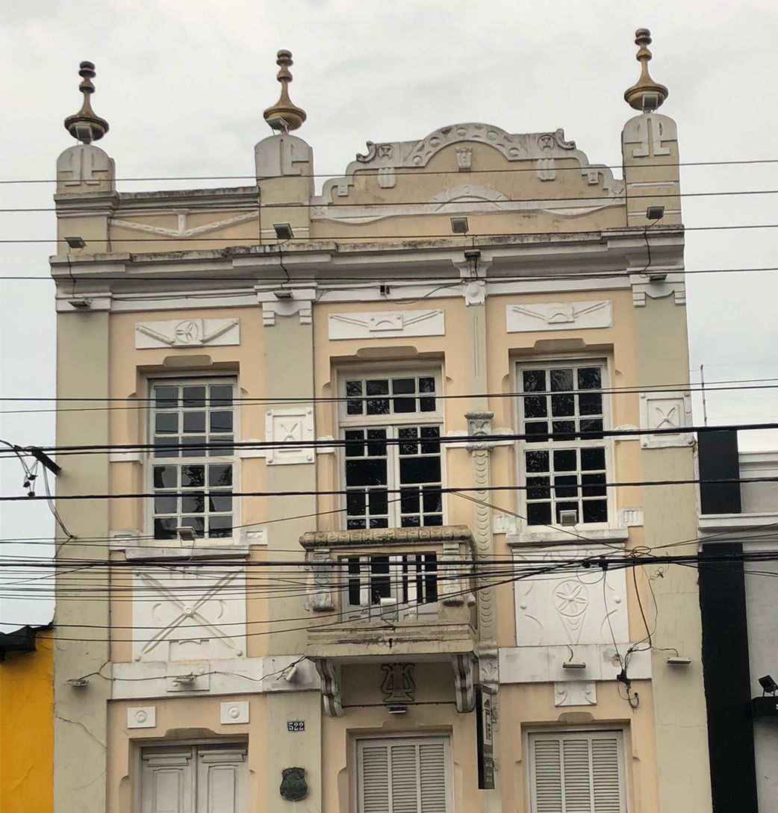  Fonte: Arquivo pessoal, 2022.  Rua Dr. Corrêa, Largo do Carmo, 522 - Centro, Mogi das Cruzes - SP, CEP: 08710-040. | -Prédio em boas condições;  -Fundada em 1934;  -Última função foi sediar a corporação musical da cidade;  -Estrutura muito boa e sem problemas graves. | Não | Não | -Encontra-se fechado. | -Reabertura com uma refuncionalização. Como por exemplo, sediar a Secretaria de Cultura.
Figura 9 - Escola Estadual Cel. Benedito de Almeida  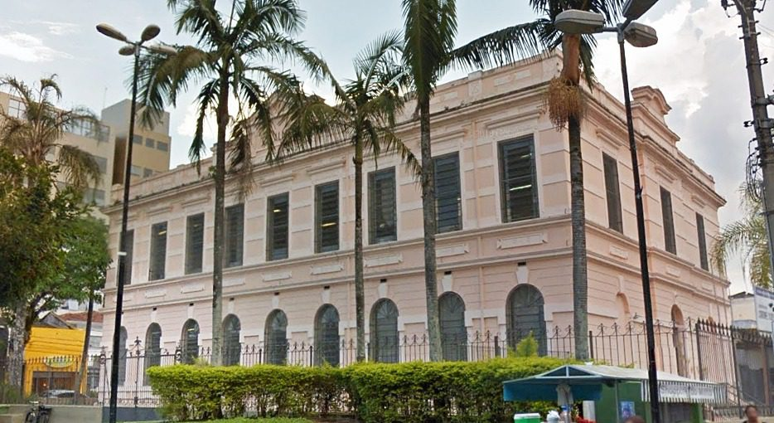  Fonte: Notícias de Mogi (2022).  R. Dr. Paulo Frontin, 240 - Centro, Mogi das Cruzes - SP, CEP: 08710-050. | -Edifício tombado;  -Primeira escola do município (1896);  -Paredes com recortes para exibir a pintura original do prédio;  -Administrado e preservado pelo poder público. | Sim | Sim | -Escola de Ensino Fundamental I | -
Figura 10 - Igreja Matriz de Santana  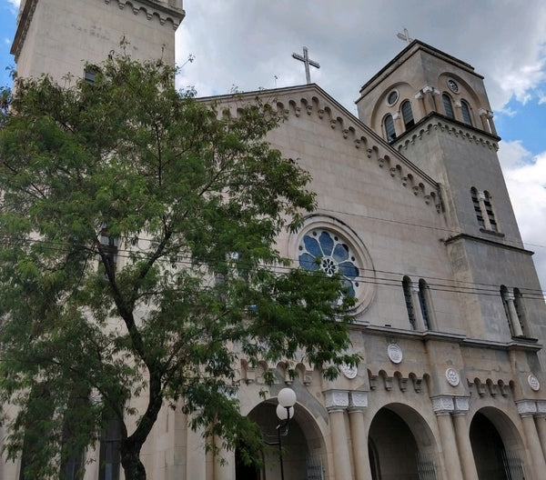  Fonte: Foursquare (2023).  Praça Coronel Almeida, sn - Centro, Mogi das Cruzes - SP, CEP: 08710-150. | -Acessibilidade (porta lateral com rampa e banheiros adaptados);  -Sinalização com placas na entrada e no entorno;  -Bom estado de conservação da estrutura do prédio. | Sim | Muitos | -Quermesses;  -Casamentos;  -Festas religiosas. | -
Figura 11 - Igreja de São Benedito - Santuário do Senhor Bom Jesus de Matosinhos  Fonte: Arquivo pessoal, 2022.  R. Dr. Ricardo Vilela - Centro, Mogi das Cruzes - SP, CEP: 08710-150. | -Construída em 1805;  -Objeto de estudo de arquitetura;  -Acessibilidade (rampas e banheiro adaptado);  -Mantida pelo padre e voluntários;  -Em processo de tombamento;  -Pintura do teto feita há 25 anos. | Sim | Muitos | -Missas em latim;  -Casamentos;  -Festa de São Benedito (Abril). | -Restaurar a frequência das missas em latim, afetadas pela pandemia.
Figura 12 - Igrejas das Ordens Primeira e Terceira do Carmo  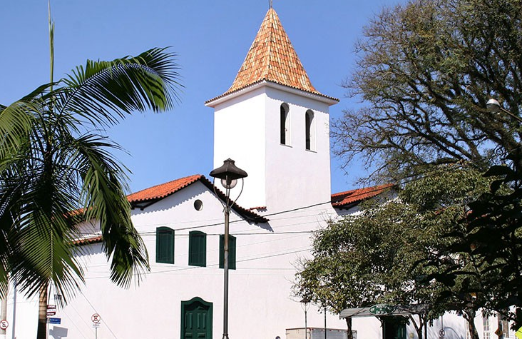  Fonte: Prefeitura de Mogi (2023).  R. São João - Centro, Mogi das Cruzes - SP, CEP: 08780-170. | -Edifício tombado;  -Formado por 2 igrejas ligadas por um pátio interno;  -Acesso limitado. | Sim | Muitos | -Visitas agendadas. | -
Figura 13 - Mercado Municipal  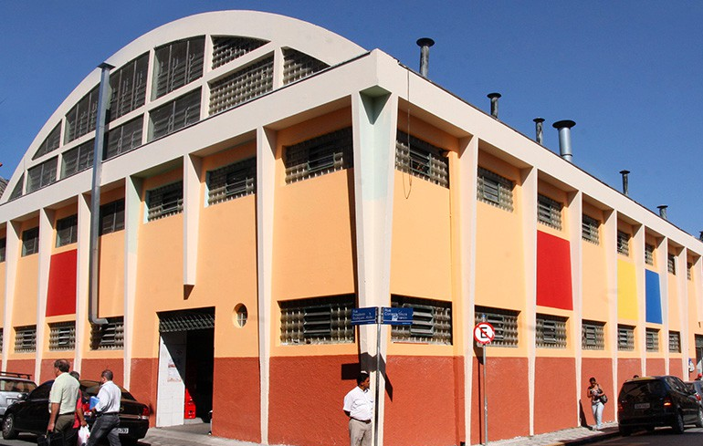  Fonte: Prefeitura de Mogi (2023).  R. Cel. Souza Franco, 440 - Centro, Mogi das Cruzes - SP, CEP: 08780-120. | -Mercadão municipal presente no local desde 1892;  -Oferta de diferentes produtos e serviços. | Sim | Não | -Mercado Municipal | -
Figura 14 - Museu Prof.ª Guiomar Pinheiro Franco  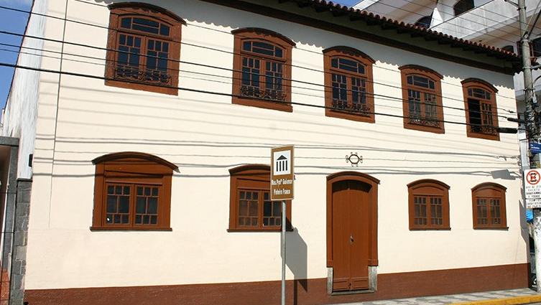  Fonte: Prefeitura de Mogi (2023).  R. José Bonifácio, 202 – Centro, Mogi das Cruzes – SP, CEP: 08710-070 | -Solar remanescente do final do século XVIII;  -Acervo fornecido pela família Pinheiro Franco;  -Administrado pela Secretaria de Cultura. | Sim | Sim | -Exposição de objetos históricos da família mogiana. | -Reabertura do museu para visitação do público.
Figura 15 - Theatro Vasques  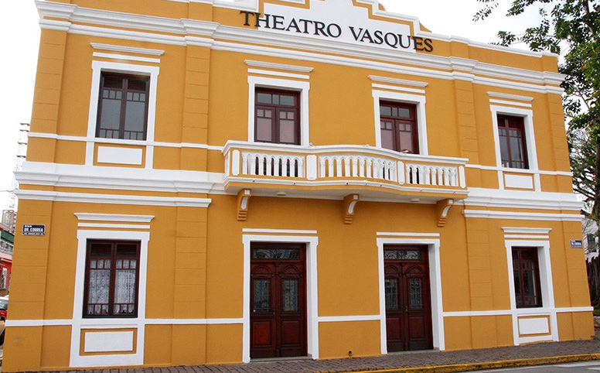  Fonte: Prefeitura de Mogi (2023).  R. Dr. Corrêa, 515 - Centro, Mogi das Cruzes - SP, CEP: 08710-040. | -Fundado em 1902, com o intuito de sediar orquestras e apresentações da época;  -Atualmente se encontra restaurado e muito bem conservado, apenas com um problema de infiltração no telhado;  -Acessibilidade dentro da normalidade;  -Instrumentos tecnológicos do teatro são modernos e estão funcionando com êxito. | Sim | Não | -Apresentações teatrais, de dança, stand-up e musical. | -Divulgação mais ampla das atividades exercidas atualmente.
Figura 16 - Monumento Aviador  Fonte: Visite Mogi (2023b).  Largo do Bom Jesus - R. Dr. Corrêa - Centro, Mogi das Cruzes - SP, CEP: 08710-040. | -Monumento construído em homenagem aos dois aviadores mortos em acidente aéreo ocorrido no aniversário da cidade em 1948. | Sim | Sim | - | -
Figura 17 - Monumento Bandeirante  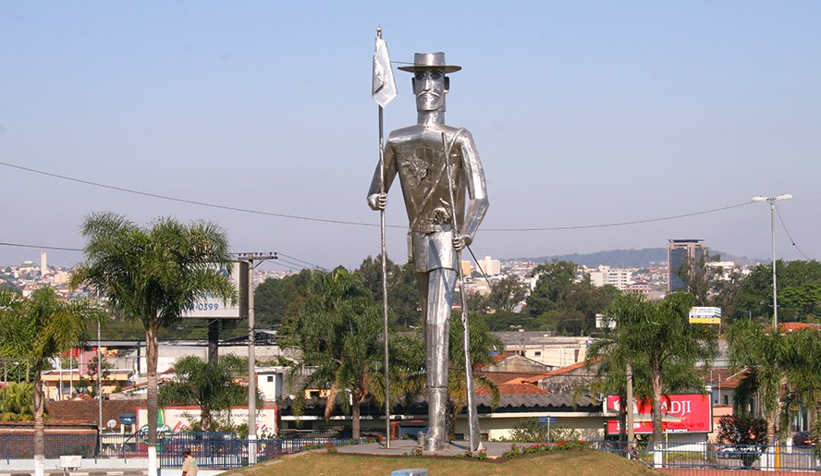  Fonte: Prefeitura de Mogi (2023).  Rodovia Mogi-Dutra - Jardim Aracy, Mogi das Cruzes - SP | -Estátua do bandeirante Gaspar Vaz, fundador da cidade, feita em estrutura metálica;  -Doada pela empresa Aços Villares em comemoração à duplicação da Rodovia Mogi-Dutra e aos 40 anos da empresa. | Sim | Não | - | -
Figura 18 - Monumento Expedicionários  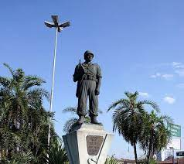  Fonte: Portal Terra dos Passarinhos (2019).  Av. Francisco Rodrigues Filho - Vila Mogilar, Mogi das Cruzes - SP, CEP: 08773-380. | -Monumento em homenagem aos combatentes mogianos da segunda guerra mundial;  - Inaugurado em 1946. | Sim | Sim | - | -
Figura 19 - Monumento Imigrante Japonês  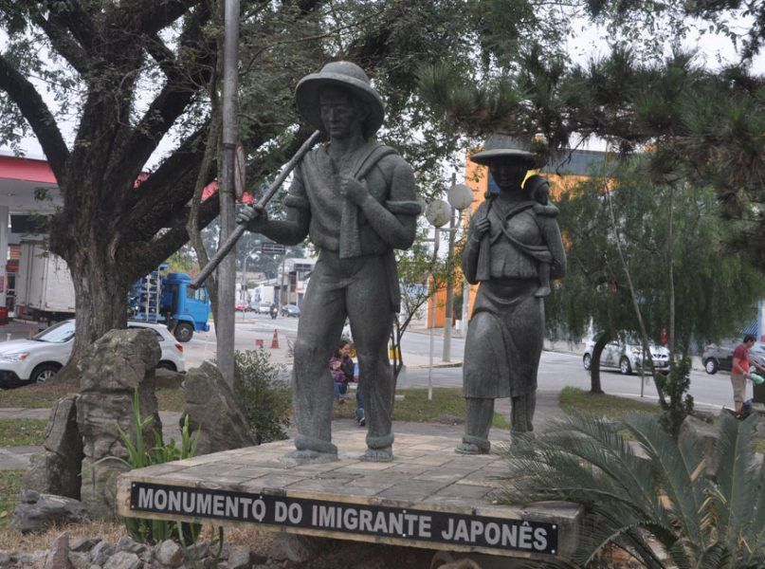  Fonte: Nikkey Web (2023).  Praça dos Imigrantes - Centro, Mogi das Cruzes - SP, CEP: 08710-500. | -Monumento erguido em comemoração aos 50 anos de imigração japonesa;  -Toda a praça foi remodelada para adotar uma estética japonesa;  - Inaugurado em 1969. | Sim | Muitos | - | -
Figura 20 - Monumento Obelisco  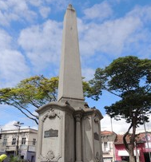  Fonte: Visite Mogi (2023c).  Praça Coronel Almeida, sn - Centro, Mogi das Cruzes - SP, CEP: 08710-150. | -Monumento erguido na primeira comemoração oficial de aniversário da cidade;  -Local considerado marco-zero da cidade;  - Inaugurado em 1935. | Sim | Não | - | -
Figura 21 – Monumento Pirâmide Humana  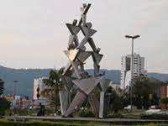  Fonte: COMPHAP (2023).  Av. Manoel Bezerra Lima Filho – Socorro, Mogi das Cruzes – SP | -Estrutura de aço de 2 toneladas;  -Representa união dos povos;  -Feita pelo artista Lúcio Bittencourt;  -Doado pelo grupo Samed. | Sim | Muitos | - | -
Figura 22 - Casarão do Chá  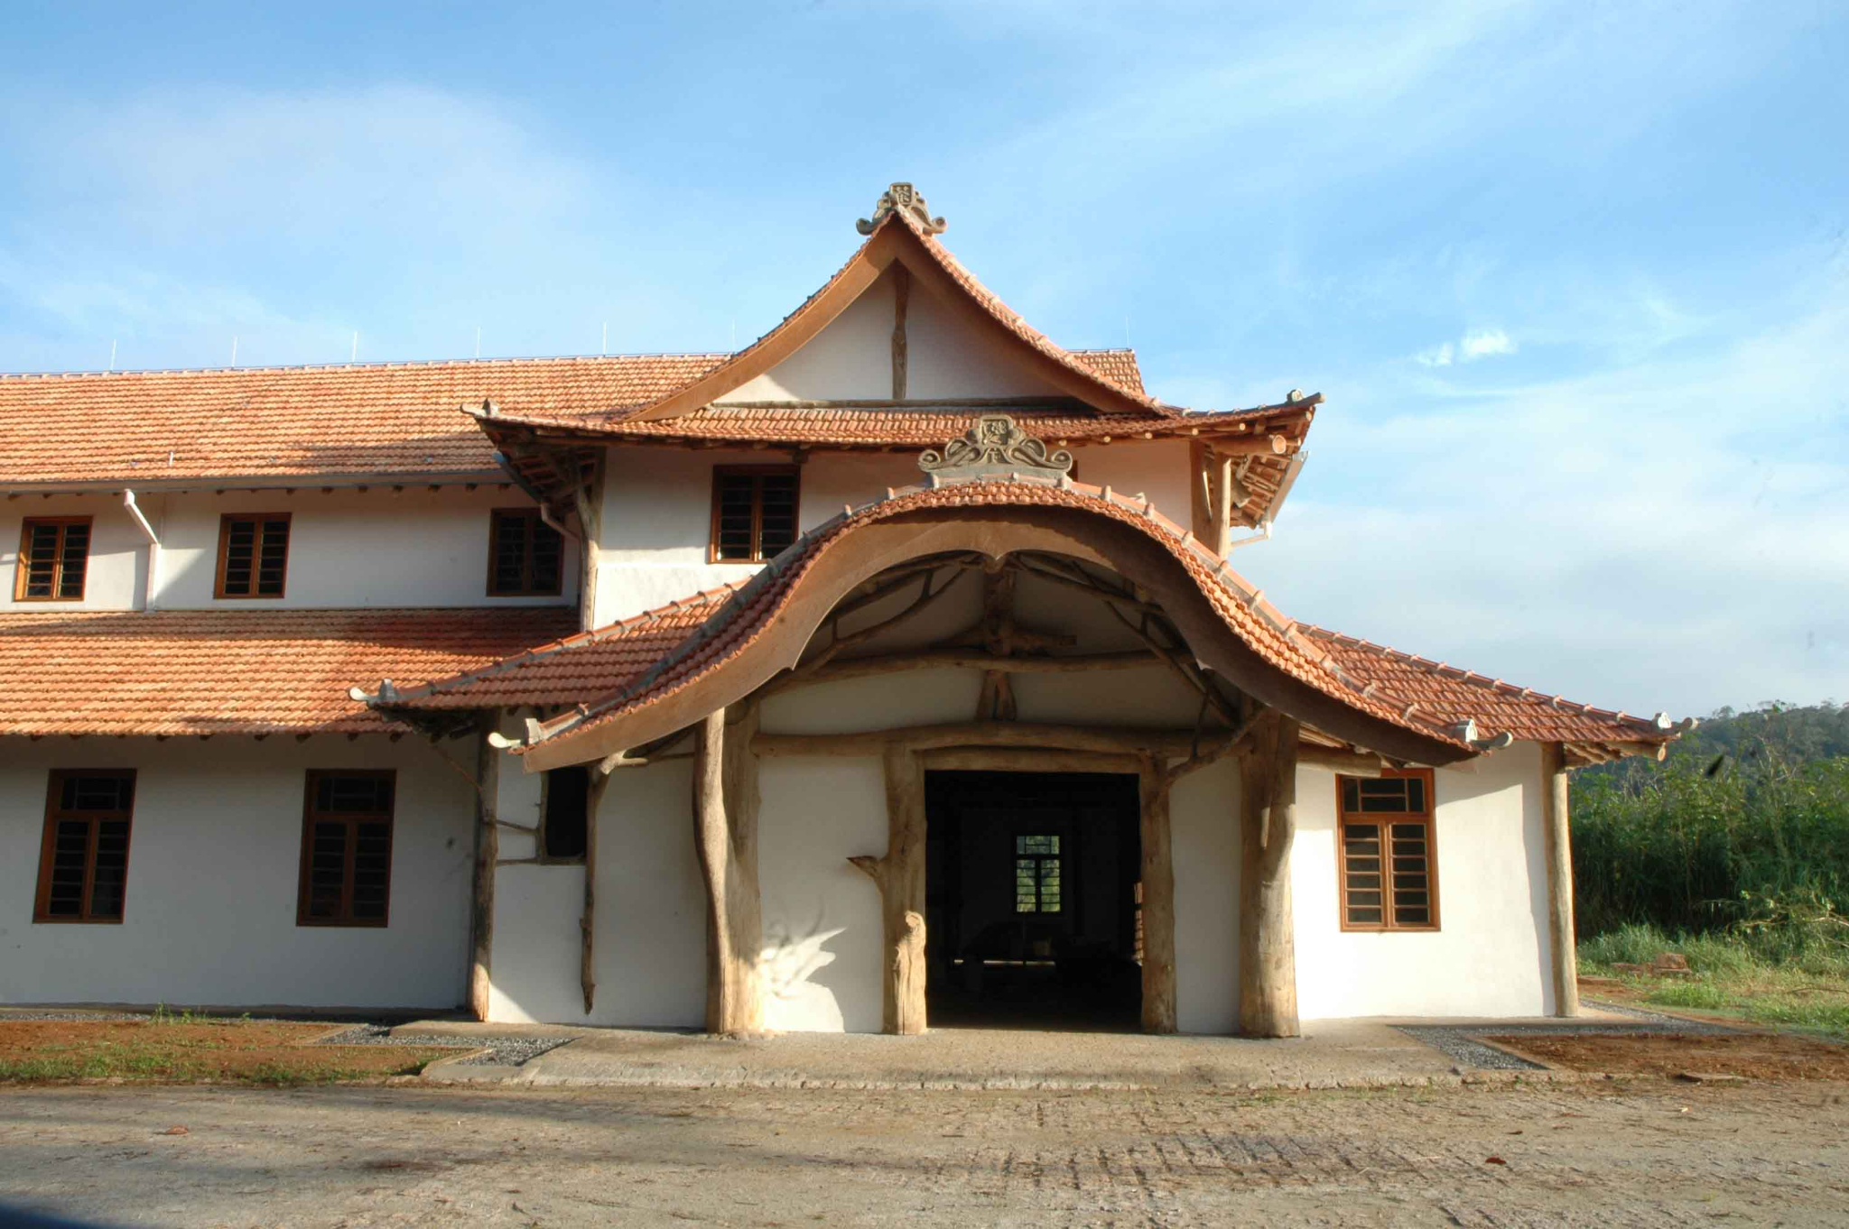  Fonte: Casarão do Chá (2023).  Estr. do Chá, cx 05 - Cocuera, Mogi das Cruzes - SP, CEP: 08880-100. | -Estrutura histórica tradicional, seguindo um “encaixe”;  -Acessibilidade precária, sem rampa na entrada dos fundos;  -Problema ligado à estrutura do prédio e legislação do tombamento. | Sim | Não | - Venda de mudas para custeio do espaço.  -”Seu Akinori Nakatani” - Festival de cerâmica todos os domingos de agosto.  -Outros eventos com artistas voluntários para incentivar o engajamento da comunidade local. | -Reestruturação da jardinagem e paisagismo.
Figura 23 - Mosteiro da Transfiguração  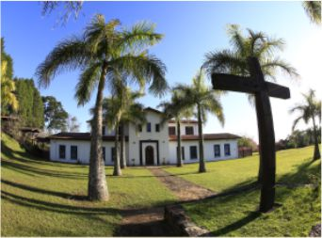  Fonte: Mosteiro (2023).  Rod. Mogi Dutra, Km 41,5 - Bairro Itapeti - Mogi das Cruzes - SP.  Fone (11) 2500-2858 | -Presente em Mogi desde 1985;  -O mosteiro abriga monges camaldolenses; | Sim, através de agendamento | Não | -Oferece retiros espirituais individuais e para grupos;  -Os visitantes podem adquirir mel e velas de produção artesanal. | -
Figura 24 - MUVE - Museu de Vivências Educacionais  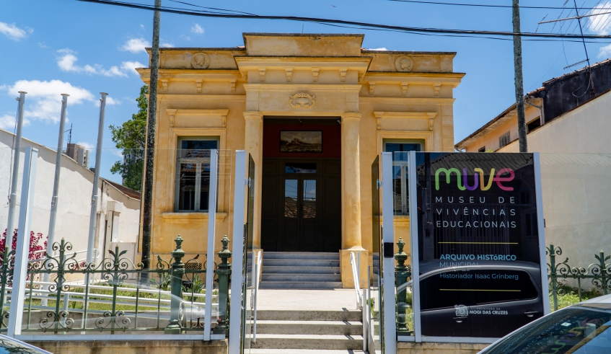  Fonte: Prefeitura de Mogi (2023).  R. Cel. Souza Franco, 917 - Centro, Mogi das Cruzes - SP, CEP: 08710-025 | -Antigo casarão tombado;  -Antigo museu virtual;  -Sede do Arquivo Histórico Municipal Historiador Isaac Grinberg;  -Adaptado para comportar as exposições e garantir acessibilidade. | Sim, através de agendamento | Não | -Museu fechado para finalização de estruturação. | -Inauguração em 2023;  -Visitas agendadas
Figura 25 - Mesquita Islâmica  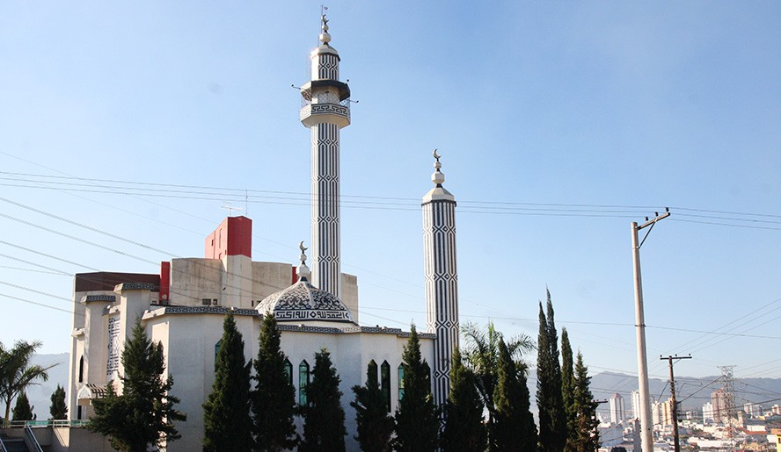  Fonte: Prefeitura de Mogi (2023).  Av. Henrique Eroles, 200 - Alto do Ipiranga, Mogi das Cruzes / SP, CEP: 08730-590. | - Religioso  - Construção do início da década de 1980.  - Alguns componentes vieram diretamente do Oriente Médio.  - Nos jardins encontram-se espécies vegetais típicas de países como Egito e Arábia Saudita.  - O Templo possui duas torres e minaretes. | Segunda a sexta das 9 às 18 horas, mediante agendamento. | Não | - | -
Figura 26 - Estação de Sabaúna  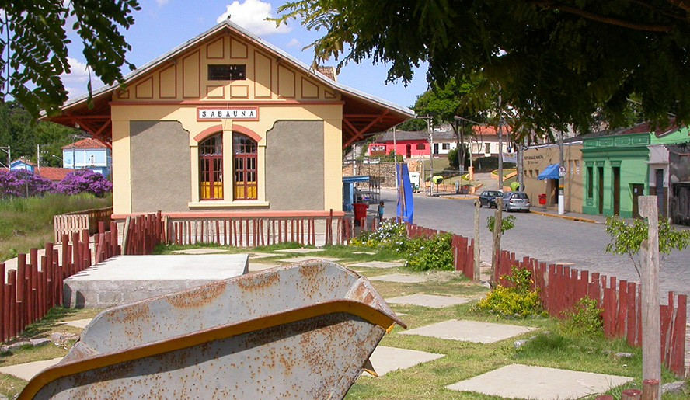  Fonte: Prefeitura de Mogi (2023).  Praça Expedicionários, 87 - Sabaúna  Mogi das Cruzes / SP. | -Foi inaugurado em 1º de janeiro de 1893;  -Distrito de Sabaúna;  -Em 2014 foi inaugurado o Museu Ferroviário. | Todos os dias | Não | - O local reserva um pouco da história da Estrada de Ferro Central do Brasil;  - Bandeiras históricas da Central do Brasil, placas da Rede Ferroviária Federal e objetos que pertenciam ou eram utilizados nos trens;  - Um dos diferenciais deste museu é que nele é possível tocar nos objetos, fotografá-los e até vesti-los, como os caps ferroviários;  - O museu fica integrado ao Posto de Informações Turísticas de Sabaúna | -Reestruturação de toda a estação;  -Pessoas capacitadas para a administração;  -Trens temático em festividades.
Fonte: Elaborado pelos autores com base em entrevistas com funcionários nos locais, 2023
  - Matriz de Avaliação e Hierarquização dos Atrativos Culturais de Mogi das Cruzes
Para poder identificar e valorizar os atrativos culturais de Mogi das Cruzes, foi aplicado ao presente trabalho a metodologia de Hierarquização de Atrativos Turísticos proposta pelo Ministério do Turismo (MTUR, 2007), adaptada a partir da sugestão da Organização Mundial do Turismo (OMT), que possui como principal objetivo avaliar o grau de importância dos atrativos para que possivelmente sejam incluídos nos roteiros turísticos.

Quadro 74: Características dos critérios para a avaliação dos atrativos culturais
Itens de avaliação | Características
Potencial de Atratividade | Permite identificar o potencial turístico do atrativo, de forma que haja uma avaliação da sua relevância desde a escala local até a nacional;
Grau de uso atual | Permite analisar o atual volume de fluxo turístico efetivo. Difere do grau de interesse por representar a situação vigente e não um potencial;
Representatividade | Permite identificar a singularidade ou raridade do atrativo, de forma que quanto maior a quantidade de atrativos semelhantes, há menos interesse ou prioridade;
Apoio local comunitário | Busca-se avaliar o grau de interesse da comunidade local no atrativo em relação ao uso turístico;
Estado de Conservação | Busca-se verificar por meio do estudo de campo o estado de conservação do atrativo;
Infraestrutura | Busca-se verificar a existência de infraestrutura turística disponível no atrativo e seu estado de conservação;
Acesso | Busca-se verificar a existência e condições de uso das vias de acesso ao atrativo. Deve-se levar em consideração a distância e o custo para chegar até o atrativo, partindo do centro da cidade de Mogi das Cruzes.
Fonte: Adaptado de MTUR (2007).

Assim, foram avaliados os aspectos que definem a hierarquia, o que permitiu classificar cada atrativo de acordo com uma escala preestabelecida de valores (Quadro 3).

Quadro 75: Critérios para a avaliação dos atrativos culturais
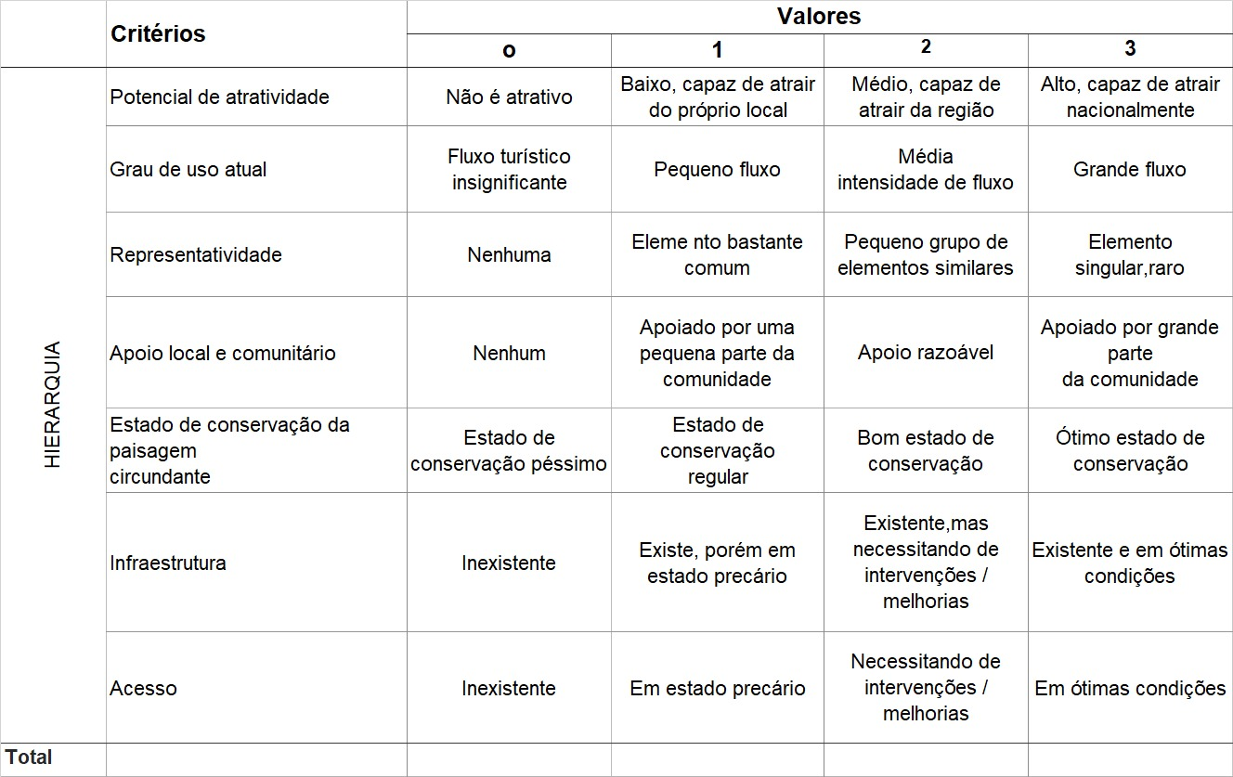
Fonte: Adaptado de MTur (MTUR, 2007).

Por meio desses critérios, foi possível realizar a hierarquização dos atrativos culturais. Essa hierarquização foi estabelecida da seguinte forma: cada atrativo foi avaliado individualmente, estabelecendo assim sua hierarquia. Dessa forma, a hierarquização dos atrativos culturais da cidade de Mogi das Cruzes é apresentada no Quadro 4.

Quadro 76: Matriz de Hierarquização dos Atrativos Culturais de Mogi das Cruzes
N° | Atrativos Culturais de Mogi das Cruzes | Critérios para Avaliação dos Atrativos |  |  |  |  |  |  | Total de pontos
 |  | Potencial de Atratividade | Grau de uso atual | Representa  tividade | Apoio local comunitário | Estado de conservação | Infraestru  tura | Acesso
01 | Pinacoteca de Mogi das Cruzes | 1 | 2 | 2 | 2 | 2 | 2 | 3 | 14
02 | Antiga Estação Rodoviária de Mogi das Cruzes | 0 | 2 | 3 | 2 | 1 | 1 | 3 | 12
03 | Capela São Sebastião | 0 | 0 | 1 | 1 | 0 | 1 | 0 | 3
04 | Casarão do Carmo | 2 | 2 | 2 | 2 | 2 | 2 | 1 | 13
05 | Centro de Cultura e Memória Expedicionários Mogianos | 2 | 0 | 2 | 1 | 1 | 2 | 0 | 8
06 | Sede da Corporação Musical Santa Cecília | 1 | 0 | 2 | 1 | 1 | 2 | 0 | 7
07 | Escola Estadual Cel. Benedito de Almeida | 1 | 3 | 2 | 3 | 2 | 2 | 3 | 16
08 | Igreja Matriz de Santana | 2 | 2 | 2 | 3 | 3 | 2 | 2 | 17
09 | Igreja de São Benedito - Santuário do Senhor Bom Jesus de Matosinhos | 2 | 2 | 2 | 3 | 2 | 2 | 2 | 16
10 | Igrejas das Ordens Primeira e Terceira do Carmo | 2 | 1 | 1 | 2 | 3 | 2 | 2 | 13
11 | Mercado Municipal | 2 | 3 | 3 | 3 | 1 | 2 | 3 | 17
12 | Museu Prof.ª Guiomar Pinheiro Franco | 1 | 0 | 1 | 1 | 2 | 2 | 2 | 9
13 | Theatro Vasques | 2 | 2 | 2 | 2 | 2 | 2 | 2 | 14
14 | Monumento Aviador | 1 | 2 | 2 | 1 | 1 | 2 | 3 | 12
15 | Monumento Bandeirante | 1 | 1 | 2 | 1 | 2 | 2 | 2 | 11
16 | Monumento Expedicionários | 1 | 1 | 2 | 0 | 2 | 0 | 2 | 8
17 | Monumento Imigrante Japonês | 1 | 0 | 1 | 0 | 2 | 0 | 3 | 7
18 | Monumento Obelisco | 1 | 0 | 1 | 0 | 2 | 1 | 3 | 8
19 | Monumento Pirâmide Humana | 0 | 1 | 1 | 1 | 2 | 2 | 2 | 9
20 | Casarão do Chá | 2 | 1 | 2 | 2 | 2 | 2 | 2 | 13
21 | MUVE - Museu de Vivências Educacionais | 2 | 0 | 3 | 0 | 3 | 3 | 0 | 11
22 | Estação de Sabaúna | 3 | 2 | 3 | 2 | 1 | 1 | 2 | 14
23 | Mesquita Islâmica | 0 | 0 | 0 | 0 | 0 | 0 | 0 | S/ Dados
24 | Mosteiro da Transfiguração | 0 | 0 | 0 | 0 | 0 | 0 | 0 | S/ Dados
Fonte: Pesquisa de campo, 2022.

Os resultados foram avaliados de acordo com os critérios de hierarquização dos atrativos culturais e são apresentados a seguir:

Potencial de atratividade
No critério “Potencial de atratividade”, foi classificado 1 atrativo com nota 3, o que indica que a estação de Sabaúna apresenta alto grau de atratividade no município. Dentre os demais atrativos, 9 (nove) apresentaram nota 2, indicando que tem grau médio de atratividade. Outros 9 (nove) atrativos apresentaram nota 1, com baixo potencial atrativo. Por fim, 5 (cinco) atrativos apresentaram nota 0 no critério potencial de atratividade, indicando que não há nenhum tipo de apelo turístico que justifique a atratividade.
Grau de uso atual
Com relação ao “Grau de uso atual”, que indica o fluxo de turista que o atrativo recebeu, 2 (dois) atrativos receberam nota 3 devido ao grande fluxo de visitantes, 8 (oito) atrativos receberam nota 2 pela média intensidade de fluxo, 5 (cinco) atrativos analisados receberam nota 1 devido ao pouco fluxo. A maioria dos atrativos (9) receberam nota 0, principalmente por estarem fechados e não receberem turistas.
É possível perceber que a maioria dos atrativos necessita de alguma melhoria que ajude a aumentar o fluxo de turistas e que muitos deles se encontram fechados, não servindo para dimensionar a atratividade para receber visitantes.
Representatividade
Analisando a representatividade dos atrativos, levando em consideração a singularidade de cada um, 6 (seis) atrativos receberam nota 1, indicando serem elementos bem comuns; 12 (doze) receberam a nota 2, por serem similares a pequenos conjuntos de atrativos; 4 (quatro) tiveram a nota 3, sinalizando atrativos raros, destacados por sua singularidade. Por fim, houve 2 (duas) notas 0, o que indica um conjunto geral de atrativos bem representativos.
É possível ver que diferentes aspectos do município refletem na representatividade de seus atrativos, como a influência dos bandeirantes, dos imigrantes japoneses, da fé cristã e da história centenária da cidade.
Apoio Local e Comunitário
O critério “Apoio local e comunitário” recebeu 4 (quatro) notas 3 (apoio de grande parte da comunidade), que foi o Mercado Municipal, principalmente por se tratar de um mercado muito utilizado para compras de materiais do dia a dia. As Igrejas Matriz e a de São Beneditino por ainda ocorrerem missas rotineiramente e, por fim, a Escola Estadual Cel. Benedito de Almeida por sua utilização como escola para crianças até o fundamental 1. Os atrativos com nota 2 foram 7 (sete), com nota 1 foram 7 (sete) e por fim com nota 0 foram 6 (seis). Isso demonstra que a maioria dos atrativos tem um apoio local mediano.
Estado de conservação da paisagem circundante
Com relação ao estado de conservação, nota-se um bom indicativo da preservação dos atrativos, uma vez que poucos atrativos receberam notas 1 (estado de conservação regular), sendo apenas 6 (seis) atrativos, e três receberam nota 0 (estado de conservação péssimo), sendo que a capela São Sebastião se encontra em estado de abandono. 12 (Doze) dos vinte e quatro atrativos listados tiveram a nota 2 (bom estado de conservação) e 3 (três) deles tiveram a nota máxima 3, que indica um ótimo estado de conservação.
É possível perceber que a grande maioria dos atrativos analisados estão em bom grau de conservação, necessitando por vezes de apenas algumas melhorias.
Infraestrutura
No critério “Infraestrutura”, apenas um atrativo recebeu nota 3 (existente e em ótimas condições), com infraestrutura turística disponível e em ótimo estado de conservação. 15 (Quinze) atrativos receberam nota 2 (Existente, mas necessitando de intervenções/melhorias), indicando que há infraestrutura turística com necessidade de melhorias para o uso e 4 (quatro) atrativos receberam nota 1 (Existe, porém em estado precário), indicando que a infraestrutura turística não atende ao seu propósito por falta de estruturação e/ou manutenção. Por fim, 4 (quatro) atrativos receberam nota 0 (Inexistente), indicando que não há infraestrutura turística no local, de forma que não é possível a recepção de visitantes no mesmo.
Acesso
Por fim, no critério “Acesso”, 7 (sete) atrativos receberam nota 3 (ótimas condições de acesso), com o acesso por vias asfaltadas, bem cuidadas e com sinalização suficiente; 10 (dez) atrativos receberam nota 2, indicando que o acesso ao atrativo necessita de melhorias/intervenções. Além disso, um único atrativo recebeu nota 1, apresentando acesso em estado precário e deficiente, enquanto 6 (seis) atrativos receberam nota 0, principalmente por terem o acesso bloqueado e sem funcionamento.

  - Apresentação dos resultados do ranking de avaliação dos atrativos
A partir da análise dos pontos obtidos na hierarquização dos atrativos culturais (Quadro 4), pode-se construir o ranking dos atrativos culturais de Mogi das Cruzes, em uma ordem numérica de acordo com a pontuação recebida na avaliação dos atrativos, conforme é apresentado abaixo no Quadro 5.

Quadro 77: Ranking dos atrativos culturais de Mogi das Cruzes (SP)
Atrativos Culturais de Mogi das Cruzes | Total de pontos | Ranking
Mercado Municipal | 17 | 1
Igreja Matriz de Santana | 17 | 1
Escola Estadual Cel. Benedito de Almeida | 16 | 3
Igreja de São Benedito - Santuário do Senhor Bom Jesus de Matosinhos | 16 | 3
Theatro Vasques | 14 | 5
Pinacoteca de Mogi das Cruzes | 14 | 5
Estação de Sabaúna | 14 | 5
Igrejas das Ordens Primeira e Terceira do Carmo | 13 | 8
Casarão do Chá | 13 | 8
Casarão do Carmo | 13 | 8
Antiga Estação Rodoviária de Mogi das Cruzes | 12 | 11
Monumento Aviador | 12 | 11
Monumento Bandeirante | 11 | 13
MUVE - Museu de Vivências Educacionais | 11 | 13
Monumento Pirâmide Humana | 9 | 15
Museu Prof.ª Guiomar Pinheiro Franco | 9 | 15
Centro de Cultura e Memória | 8 | 17
Monumento Expedicionários | 8 | 17
Monumento Obelisco | 8 | 17
Monumento Imigrante Japonês | 7 | 20
Sede da Corporação Musical Santa Cecília | 7 | 20
Capela São Sebastião | 3 | 22
Mosteiro da Transfiguração | 0 | 23
Mesquita Islâmica | 0 | 23
Fonte: Pesquisa de campo, 2022.

Conclusão da Hierarquização dos Atrativos
Por meio dessa pesquisa e da metodologia proposta pelo MTur (2007) foi possível avaliar e classificar diversos aspectos dos atrativos turísticos culturais da cidade de Mogi das Cruzes.
Concluiu-se que a metodologia proposta pelo Ministério do Turismo pode ser considerada um "salto" no processo de planejamento turístico, pois, além de estabelecer rankings, forneceu uma análise dos locais considerados atrativos turísticos para identificar quais foram prioridades para o desenvolvimento de atividades turísticas para auxiliar na gestão do uso público dos atrativos culturais.
É possível observar que, entre os critérios de avaliação demonstrados nos Quadros 3 e 4, os itens que receberam os piores valores são locais nos quais seu uso turístico atualmente é extremamente escasso ou inexistente, mesmo que atualmente sejam considerados atrativos com potencialidade dentro do município de maneira não expressiva.
Os atrativos com melhores notas, atualmente já possuem expressividade e importância turística, de forma que mesmo que precisem de melhorias e restauros, os mesmos já têm movimentações e investimento, assim, contribuindo na sua potencialidade como atrativo cultural.

  - Análise SWOT – Recursos e Atrativos Turísticos Culturais
Diante da importância do planejamento turístico municipal de Mogi das Cruzes, durante a etapa de Diagnóstico foi utilizada a ferramenta de análise SWOT, com o objetivo de analisar as Forças (Strengths), as Fraquezas (Weaknesses), as Oportunidades (Opportunities) e as Ameaças (Threats) para o desenvolvimento do turismo no município de Mogi das Cruzes.
No quadro a seguir é apresentada a análise SWOT dos recursos e atrativos turísticos culturais, mostrando os pontos fortes e os pontos fracos (Análise Interna), as oportunidades e as ameaças (Análise Externa) e, posteriormente, a justificativa para cada uma das dimensões analisadas.
A análise SWOT foi utilizada como uma forma técnica de planejamento estratégico para auxiliar a identificar forças, fraquezas, oportunidades, e ameaças relacionadas ao planejamento do projeto. A matriz aborda os pontos identificados através da pesquisa de campo e bibliográfica realizada anteriormente a fim de ressaltar os principais apontamentos identificados.

Quadro 78: Matriz SWOT dos Recursos e Atrativos Turísticos Culturais
I  N  T  E  R  N  O | Forças | Fraquezas
 | - Atrativos localizados em área central;  - Riqueza histórica: edifícios e monumentos históricos como a Igreja Matriz de Sant'Anna e o Theatro Vasques;  - Atrativos com equipamentos de referência;  - Atrativos com inovações (MUVE, Biblioteca). | - Falta de manutenção dos atrativos;  - Informações desatualizadas (deficientes);  - Atrativos fechados / abandonados;  - Falta de integração entre os setores ligados ao comércio e turismo;  - Acessibilidade: vários atrativos não apresentam atualizações de forma a tornarem a visita acessível para pessoas com dificuldade de locomoção;  - Limitações orçamentárias: a falta de recursos financeiros pode limitar a promoção e a manutenção dos atrativos culturais da cidade;  - Divulgação dos atrativos.
E  X  T  E  R  N  O | Oportunidades | Ameaças
 | - Atrativos em rotas turísticas de fácil acesso (principalmente com foco em ciclistas);  - Conexão com outros destinos através da Mogi-Bertioga;  - Aumento do uso externo do Theatro Vasques;  - Integração de atrativos históricos com outras atividades;  - Integração através de circuitos entre atrativos históricos com atividades gastronômicas, turismo de pesca etc. | - Concorrência: outras cidades próximas oferecem atrações culturais similares;  - Mudanças políticas (local, regional ou nacional) que podem afetar o financiamento e a promoção dos atrativos culturais;  - Degradação natural e de utilização dos atrativos culturais.

Análise do Ambiente Interno
Forças
Atrativos localizados em área central:
Os atrativos turístico-culturais estão relativamente próximos uns dos outros, o que facilita a circulação entre eles e torna mais fácil para os visitantes explorarem a cidade em um curto período.
Além disso, a cidade possui uma boa infraestrutura de transporte público e viário, o que torna ainda mais fácil se deslocar entre os atrativos turísticos. Há ônibus que fazem a ligação entre as diferentes áreas da cidade e existe a opção de táxis e serviços de transporte por aplicativo. Com a proximidade dos atrativos turísticos, os visitantes podem explorar a cidade de forma mais intensa e completa, aproveitando ao máximo tudo o que Mogi das Cruzes tem a oferecer em termos de cultura, história e natureza.
Riqueza histórica:
Mogi das Cruzes possui uma rica história que remonta ao período colonial do Brasil. Fundada em 1560, a cidade foi um importante centro econômico e cultural da região desde o século XVII. Ao longo dos anos, a cidade testemunhou diversos acontecimentos históricos, como as revoltas populares contra o governo colonial, a abolição da escravidão, a Revolução Constitucionalista de 1932 e o processo de industrialização da região. A cidade tem um patrimônio histórico riquíssimo, com muitos prédios, monumentos e locais históricos preservados. Entre os principais pontos turísticos de cunho histórico em Mogi das Cruzes, podem ser citados:
- Igreja Matriz de Sant'Ana: localizada na Praça Coronel Benedito de Almeida, a igreja é um dos mais importantes monumentos históricos da cidade. Construída em 1626, é considerada uma das mais antigas do estado de São Paulo.
- Museu Histórico de Mogi das Cruzes: o museu ocupa uma antiga casa colonial do século XVIII e conta a história da cidade desde a sua fundação até os dias de hoje. Possui uma coleção de objetos, documentos e fotografias que retratam a vida e a cultura da região.
- Casarão do Chá: construído em 1850, o casarão foi uma das primeiras fábricas de chá do Brasil. Atualmente é utilizado como espaço cultural e educativo, onde é possível conhecer a história do chá na região.
Esses são apenas alguns exemplos de locais históricos em Mogi das Cruzes. A cidade possui muitos outros prédios, monumentos e locais que contam a história e a cultura da região, tornando-a um destino turístico rico e interessante para quem busca conhecer mais sobre o patrimônio histórico e cultural do Brasil.
Atrativos com equipamentos de referência:
Nesse tópico pode-se trazer como referência o Theatro Vasques, que, atualmente, já é um ponto focal na região do município entre moradores e visitantes para a apresentação de peças teatrais musicais e apresentações em geral. O teatro conta com uma tecnologia avançada estando presente no ranking dos melhores teatros do estado de São Paulo, o que faz com que sua demanda turística seja muito valiosa para o local, possibilitando uma rotatividade de apresentações anual.
Atrativos com inovações:
Com diferencial em tecnologia, uma ascensão no mundo do turismo, Mogi investiu em alguns diferenciais como, por exemplo, o Museu Virtual de Mogi das Cruzes (MUVE), um projeto inovador que permite aos visitantes explorarem a cidade de forma interativa, utilizando tecnologia de realidade aumentada.
Por meio de um aplicativo de celular, os visitantes podem acessar informações sobre os principais pontos turísticos da cidade, como a Igreja Matriz de Sant'Ana e a Casa do Capitão-Mor. Além disso, o aplicativo também oferece informações sobre a história e a cultura de Mogi das Cruzes, tornando a visita mais enriquecedora e interativa.

Fraquezas
Falta de manutenção dos atrativos:
Os atrativos listados apresentam, em sua maioria, alto grau de deterioração, necessitando de reformas e adequações para melhor acolher o turista e tornar mais seguro e acessível a visitação. Alguns atrativos encontram-se fechados devido à falta de manutenção e de adequações que possibilitam melhor utilização e destinação para o espaço.
Informações desatualizadas (deficientes):
Durante a visitação, um dos pontos levantados diz respeito à deficiência na sinalização e informações turísticas. As sinalizações não apresentam com clareza indicações para chegar aos pontos turísticos, além da ausência de placas com informações sobre a história e a cultura local em locais relevantes. Essa falta de sinalização e informações pode tornar a visita à cidade menos agradável e limitar a experiência dos turistas.
Atrativos fechados / abandonados:
Em conjunto com a falta de manutenção dos atrativos, a consequência visível diz respeito a grande quantidade de atrativos culturais fechados, com subutilização e ou utilizados para outra destinação que não turística.
Como exemplo, tem-se a Igreja das Ordens Primeira e Terceira e o Convento do Carmo, importante Igreja datada de 1780 e que somente é possível a visitação por agendamento.
Falta de integração entre os setores ligados ao comércio e turismo:
Percebeu-se uma falta de integração entre os setores ligados ao comércio e turismo na cidade de Mogi das Cruzes. Não foi observada uma integração entre as empresas locais, como hotéis, restaurantes e lojas, em conjunto com as entidades responsáveis pelo turismo para oferecer aos visitantes uma experiência mais completa e satisfatória.
Por exemplo, muitos restaurantes não fornecem informações sobre atrações turísticas próximas e não parecem estar envolvidos em parcerias com os órgãos de turismo para oferecer pacotes promocionais. Essa falta de integração pode afetar negativamente a experiência do turista e limitar o potencial econômico da região. Seria importante que os setores ligados ao comércio e turismo trabalhassem juntos para oferecer aos visitantes uma experiência mais completa e satisfatória, aumentando o interesse e a demanda por seus serviços e produtos.
Acessibilidade:
Vários atrativos não apresentam atualizações de forma a tornarem a visita acessível para pessoas com dificuldade de locomoção.
Ao visitar alguns atrativos turísticos, foi possível notar a falta de atualizações e investimentos em tornar a visita acessível para pessoas com dificuldade de locomoção. A maioria dos locais não tem rampa, elevador ou outro recurso para facilitar a movimentação de pessoas com cadeiras de rodas ou mobilidade reduzida.
Essa falta de acessibilidade limita a experiência do turista e pode ser bastante frustrante para pessoas com deficiência que desejam visitar e conhecer esses locais. Além disso, é importante lembrar que a acessibilidade é um direito fundamental e essencial para promover a inclusão e a diversidade.
Limitações orçamentárias:
A falta de recursos financeiros pode limitar a promoção e a manutenção dos atrativos culturais da cidade.
Uma limitação comum enfrentada pelos gestores de atrações culturais de uma cidade é a falta de recursos financeiros para promover e manter esses locais. A manutenção de espaços culturais, como museus, galerias de arte e teatros, requer investimentos significativos em termos de infraestrutura, equipe, equipamentos e marketing.
Infelizmente, quando há limitações orçamentárias, pode haver uma redução na qualidade e na quantidade dos serviços oferecidos, o que pode afetar negativamente a experiência dos visitantes e a imagem da cidade como um destino cultural. Nesse contexto, é importante que os gestores busquem alternativas criativas para superar essas limitações financeiras. Isso pode incluir parcerias com empresas e organizações locais, a busca por financiamentos e recursos públicos e a utilização de redes sociais e outras plataformas de mídia digital para promover atrações culturais. Ao buscar fontes alternativas de financiamento e promover uma comunicação clara e eficaz sobre as atrações culturais da cidade, é possível criar uma oferta cultural atrativa e relevante, mesmo diante de limitações orçamentárias.
Divulgação dos atrativos:
A ausência de divulgação dos atrativos culturais de uma cidade na mídia e em redes sociais pode ser prejudicial para a economia local e para a atração de visitantes. Infelizmente, se isso está acontecendo no município de Mogi das Cruzes, pode haver uma perda de oportunidades para promover a cidade como um destino turístico atraente e diversificado.
A mídia e as redes sociais são canais importantes para a promoção de atrações culturais, permitindo que informações relevantes cheguem a um grande público. Sem a utilização dessas plataformas, é possível que muitos potenciais visitantes desconheçam os atrativos culturais de Mogi das Cruzes e acabem escolhendo outros destinos para suas viagens.
Para resolver esse problema, é importante que o município de Mogi das Cruzes invista em uma estratégia de marketing turístico mais robusta, que inclua a promoção dos atrativos culturais em mídia e redes sociais. Essa estratégia pode envolver a criação de conteúdo relevante e atraente, a utilização de influenciadores digitais e a participação em eventos e feiras turísticas.
Além disso, é fundamental que os gestores da cidade entendam a importância da divulgação dos atrativos culturais para a economia local e para a valorização do patrimônio histórico e cultural da região. Com uma estratégia de marketing turístico eficaz, é possível atrair mais visitantes e gerar mais oportunidades para a cidade e seus moradores.

Análise do Ambiente Externo
Oportunidades
Atrativos em rotas turísticas de fácil acesso:
Mogi das Cruzes possui diversos atrativos turísticos que podem ser facilmente incluídos em rotas turísticas, permitindo aos visitantes conhecerem a cidade de forma mais completa. Alguns exemplos são:
- Rota do Caminho do Mar: Essa rota turística é muito popular na região e passa por Mogi das Cruzes. Ao longo do percurso, é possível conhecer a história da construção da estrada que liga o litoral à cidade de São Paulo, além de apreciar belas paisagens da Serra do Mar. Mogi das Cruzes é um dos pontos de parada da rota, onde é possível visitar a estação ferroviária e o Museu Histórico e Pedagógico Monsenhor Nuno.
- Rota do Circuito das Frutas: Mogi das Cruzes faz parte do Circuito das Frutas, uma rota turística que passa por diversas cidades da região produtora de frutas do estado de São Paulo. Na cidade, é possível conhecer os pomares e degustar as frutas frescas, além de visitar a Feira do Produtor Rural, onde são vendidos produtos locais como frutas, legumes, doces e queijos.
Conexão com outros destinos através da Mogi-Bertioga:
Mogi das Cruzes possui uma importante conexão com outros destinos por meio da rodovia Mogi-Bertioga (SP-098). Essa rodovia corta a Serra do Mar e liga a cidade de Mogi das Cruzes ao litoral norte de São Paulo, passando por diversas praias e cidades turísticas.
A Mogi-Bertioga é uma rodovia cênica, que oferece vistas panorâmicas da Serra do Mar e da Mata Atlântica. Ao longo do percurso, é possível encontrar diversas cachoeiras e trilhas em meio à natureza.
Aumento do uso externo do Theatro Vasques:
O Theatro Municipal Vasques é um dos principais patrimônios culturais de Mogi das Cruzes e tem uma história rica e significativa na cidade. Nos últimos anos, houve um aumento no uso externo do teatro para eventos de diferentes naturezas, como shows, festivais, formaturas, entre outros.
Um fator importante é o papel do teatro na promoção da cultura e das artes na cidade. O Theatro Municipal Vasques tem sido palco de diversas apresentações teatrais, musicais e de dança, e tem contribuído para a formação de novos artistas e para o enriquecimento da cena cultural local. Esse papel do teatro tem atraído a atenção de produtores culturais e de empresas que buscam realizar eventos em espaços de qualidade.
É importante ressaltar que o aumento no uso externo do Theatro Municipal Vasques não tem prejudicado as atividades regulares do teatro, que continua a oferecer uma programação diversificada e de qualidade para o público local. Pelo contrário, essa maior visibilidade e uso do teatro têm contribuído para sua valorização e para sua importância como patrimônio cultural da cidade.
Integração de atrativos históricos com outras atividades:
Nas imediações da Estação Ferroviária de Sabaúna há placas que indicam as “Trilhas de Mogi”, o que pode ampliar a possibilidade de integração deste atrativo com outras atividades como a caminhada e o ciclismo, além de atrair pessoas que transitam por vias próximas, como a Estrada Lagoa Nova e a Estrada Santa Catarina.
Integração através de circuitos entre atrativos históricos:
Mogi das Cruzes poderia investir em circuitos que integram diferentes atrativos históricos e culturais da cidade, com atividades gastronômicas e de turismo de pesca. Esses circuitos teriam como objetivo oferecer uma experiência completa e diversificada aos visitantes, que podem conhecer a história e a cultura local, experimentar a gastronomia típica da região e desfrutar das atividades de lazer e turismo.
Um dos circuitos poderia ser o Circuito das Frutas, que percorreria algumas propriedades rurais da cidade e ofereceria aos visitantes a oportunidade de colher e experimentar frutas frescas e típicas da região. O circuito também incluiria atividades gastronômicas, como a degustação de doces, compotas e licores feitos com as frutas locais.
Outro circuito interessante é o Circuito Histórico-Cultural, que inclui atrativos como o Museu Histórico e Pedagógico Coronel João Leme, o Casarão do Chá e o Parque Centenário. O circuito ofereceria aos visitantes a oportunidade de conhecer a história e a cultura local, além de desfrutar da arquitetura e dos jardins dos atrativos.

Ameaças
Concorrência: outras cidades próximas oferecem atrações culturais similares:
Existem outras cidades próximas a Mogi das Cruzes que oferecem atrações culturais similares e que oferecem ameaça a Mogi das Cruzes. Algumas dessas cidades são:
- Suzano: localizado a cerca de 15 km de Mogi das Cruzes, Suzano tem como principais atrativos turísticos o Parque Municipal Max Feffer, o Centro de Educação Ambiental, o Museu Histórico de Suzano e a Casa da Cultura.
- Guararema: a cerca de 25 km de Mogi das Cruzes, Guararema é uma cidade conhecida pelo seu patrimônio histórico e cultural. Os principais atrativos turísticos da cidade são a Estação Ferroviária, a Igreja Matriz de Nossa Senhora da Escada, o Parque Municipal da Pedra Montada e a Rua da Amizade.
- Santa Isabel: localizada a cerca de 30 km de Mogi das Cruzes, Santa Isabel tem como principais atrativos turísticos o Parque Municipal da Lagoa Bonita, a Fazenda Santa Maria, o Museu de Arqueologia e Paleontologia de Santa Isabel e a Igreja Matriz de Santa Isabel.
- Biritiba Mirim: a cerca de 40 km de Mogi das Cruzes, Biritiba Mirim é uma cidade conhecida pelas suas cachoeiras e trilhas. Os principais atrativos turísticos da cidade são a Cachoeira do Elefante, a Cachoeira da Laje e o Parque Municipal da Gruta.
Essas cidades oferecem uma variedade de atrações culturais, históricas e naturais.
Mudanças políticas (local, regional ou nacional) que podem afetar o financiamento e a promoção dos atrativos culturais:
Assim como qualquer município, Mogi das Cruzes está sujeita a mudanças administrativas conforme troca de governante.
A troca de prefeito traz consigo a possibilidade de uma mudança total em relação às políticas públicas voltadas ao turismo. Por mais que possa se esperar que os projetos e programas que têm dado certo sejam continuados, não há garantias disso, uma mudança brusca na política do município pode trazer grandes impactos aos atrativos turísticos da cidade.
Em uma escala maior, o município de Mogi das Cruzes está sujeito também às decisões políticas do governo estadual de São Paulo e do governo federal brasileiro, que podem decidir aumentar, ou diminuir, os repasses para a cidade, influenciar no incentivo ao turismo, entre outras coisas.
Além disso, as políticas públicas das cidades vizinhas também podem afetar o turismo de Mogi das Cruzes, e consequentemente seus atrativos, uma vez que, aumentar ou diminuir a procura pelo turismo na região afeta diretamente a demanda turística e a visibilidade dos atrativos.
Degradação natural e de utilização dos atrativos culturais:
É inevitável que, ao longo dos anos, os atrativos passem por uma degradação natural. A chuva, o vento e o tempo, aos poucos trazem danos às estruturas dos atrativos, sejam eles edifícios, estátuas, esculturas. Por isso, é importante que o poder público trabalhe para fazer a manutenção e restauração deles.
Entretanto, outros elementos cruciais nesta preservação são a própria população e os turistas, que, se não fizerem a utilização consciente e não contribuirem com a preservação dos atrativos, acelera o processo de degradação.
Neste sentido, os atrativos culturais da cidade de Mogi das Cruzes estão constantemente sujeitos à degradação, tanto natural quanto causada por pessoas.

  - Comparativo dos atrativos culturais do Plano Diretor de Turismo de 2015
A seção de atrativos do Plano Diretor de Turismo (PDT) de Mogi das Cruzes de 2015 inicia com a temática dos eventos na cidade. Naquele ano, a Coordenadoria de Turismo investiu um montante de R$ 64.000,00 nessa área, representando mais da metade do orçamento destinado à pasta de turismo, conforme estabelecido pelo plano. O calendário oficial da cidade contabilizava 25 eventos, englobando atividades culturais, religiosas e esportivas.
No entanto, no Plano de 2023, apenas 14 eventos foram catalogados, abrangendo segmentos culturais, esportivos e gastronômicos. Alguns eventos foram mantidos, tais como: o Festival Akimatsuri, o carnaval, a Festa do Divino Espírito Santo, Furusato Matsuri, o Rei da Montanha e o Festival do Cambuci, enquanto outros surgiram ao longo do tempo. É importante ressaltar que, na pesquisa realizada em 2022, não foram coletados dados sobre o orçamento destinado a eventos pela Coordenadoria de Turismo.
Ao abordar os atrativos rurais, o texto destaca a parceria e cooperação que foram examinadas naquela época como uma estratégia para promover e comercializar esses atrativos de forma mais abrangente e com maior qualidade. Nesse sentido, a Associação dos Empresários do Turismo Rural (ASDETUR) desempenhou um papel relevante, contando com dezoito associados naquele período. Além disso, para aqueles interessados em aprimorar o valor de suas propriedades rurais, um curso foi disponibilizado com o objetivo de atrair o interesse dos turistas provenientes da metrópole.
Sobre os atrativos histórico-culturais é explicado no PDT 2015 que são aqueles que representam costumes, identidade e história de um povo ou comunidade. No caso de Mogi das Cruzes, vários monumentos históricos foram identificados como símbolos importantes na história da cidade. Esses monumentos, incluindo o Bandeirante, o Obelisco e o Imigrante Japonês, entre outros, foram considerados atrativos culturais e avaliados em termos de sua relevância na matriz de atrativos culturais.
Durante as visitas realizadas a esses monumentos, constatou-se que todos eles enfrentam problemas de conservação e manutenção inadequada. Placas descritivas estão pichadas ou arrancadas, evidenciando a falta de cuidado e atenção da cidade nesse aspecto. Isso revela a fragilidade do município em relação à preservação de seus atrativos culturais, assim como na pesquisa realizada em 2015.

Quadro 79: Hierarquização dos monumentos históricos de Mogi das Cruzes 2015
Atrativos Culturais de Mogi das Cruzes | Total de pontos | Ranking
Escola Estadual Cel. Benedito de Almeida | 26 | 1
Casarão do Carmo | 24 | 2
Casarão do Chá | 23 | 3
Theatro Vasques | 23 | 3
Mosteiro Camaldulense | 22 | 5
Centro de Cultura e Memória | 21 | 6
Mesquita Islâmica | 21 | 6
Museu Prof.ª Guiomar Pinheiro Franco | 20 | 8
Igreja Matriz de Santana | 16 | 9
Estação de Sabaúna | 16 | 9
Igrejas das Ordens Primeira e Terceira do Carmo | 16 | 9
Monumento Bandeirante | 12 | 12
Monumento Obelisco | 12 | 12
Monumento Imigrante Japonês | 11 | 14
Fonte: PDT (2015).

Quadro 80: Hierarquização dos monumentos históricos de Mogi das Cruzes 2023
Atrativos Culturais de Mogi das Cruzes | Total de pontos | Ranking
Mercado Municipal | 17 | 1
Igreja Matriz de Santana | 17 | 1
Escola Estadual Cel. Benedito de Almeida | 16 | 3
Igreja de São Benedito - Santuário do Senhor Bom Jesus de Matosinhos | 16 | 3
Theatro Vasques | 14 | 5
Pinacoteca de Mogi das Cruzes | 14 | 5
Estação de Sabaúna | 14 | 5
Igrejas das Ordens Primeira e Terceira do Carmo | 13 | 8
Casarão do Chá | 13 | 8
Casarão do Carmo | 13 | 8
Antiga Estação Rodoviária de Mogi das Cruzes | 12 | 11
Monumento Aviador | 12 | 11
Monumento Bandeirante | 11 | 13
MUVE - Museu de Vivências Educacionais | 11 | 13
Monumento Pirâmide Humana | 9 | 15
Museu Prof.ª Guiomar Pinheiro Franco | 9 | 15
Centro de Cultura e Memória | 8 | 17
Monumento Expedicionários | 8 | 17
Monumento Obelisco | 8 | 17
Monumento Imigrante Japonês | 7 | 20
Sede da Corporação Musical Santa Cecília | 7 | 20
Capela São Sebastião | 3 | 22
Mosteiro da Transfiguração | 0 | 23
Mesquita Islâmica | 0 | 23
Fonte: Pesquisa de campo, 2022.

Os Quadros 7 e 8 apresentam a hierarquização dos monumentos históricos de Mogi das Cruzes em diferentes períodos, sendo eles dos anos de 2014 e de 2022. É importante compreender que foram utilizadas diferentes métricas para a hierarquização entre os dois planos, para essa comparação foi utilizado a somatória dos pontos para um ranqueamento mais visível.
As tabelas compartilham algumas similaridades como, por exemplo, dos 14 monumentos no plano de 2015, todos estão também no plano de 2023. Isso mostra uma continuação na funcionalidade e uma possível melhora ou piora no ranqueamento. É importante analisar essas diferenças para compreender plenamente o contexto e interpretar corretamente os dados apresentados em cada tabela.
A primeira diferença analisada foi exatamente a diferença de quantidade de monumentos analisados, saindo de 14 em 2015 para 24 em 2023. Em seguida foi notado que os monumentos religiosos passaram para posições melhores no ranking, como, por exemplo, a Igreja Matriz de Santana que passou da 9ª posição para a 1º, e as Igrejas das Ordens Primeira e Terceira do Carmo que saíram do 9º lugar para o 7º lugar. Isso pode acontecer devido a uma possível reforma estrutural das mesmas, o que era um dos pontos analisados no plano de 2015.
Um exemplo de um monumento que se manteve em seu ranqueamento foi o Monumento do Bandeirante que se manteve na 12ª posição.
Já os monumentos que decaíram foram: A Escola Estadual Cel. Benedito de Almeida que caiu do 1º lugar em 2015 para o 3º lugar em 2022; o Casarão do Carmo caiu de 2º lugar para o 7º lugar; o Casarão do Chá caiu de 3º lugar para o 7º lugar; o Theatro Vasques caiu do 3º lugar para o 5º lugar; o Centro de Cultura e Memória dos Expedicionários caiu de 6º lugar para o 16º lugar; o Museu Prof.ª Guiomar Pinheiro Franco caiu de 8º lugar para o 14º lugar; o Monumento Obelisco caiu de 12º lugar para 16º lugar; e o Monumento Imigrante Japonês caiu de 14º lugar para 16º lugar.
Atrativos presentes no Plano de 2023 que não foram analisados no ano de 2015:
1 - Igreja de São Benedito;
2 - Pinacoteca de Mogi;
3 - Antiga estação Rodoviária de Mogi das Cruzes;
4 - Monumento do Aviador;
5 - MUVE - Museu de Vivências Educacionais;
6 – Monumento Pirâmide Humana;
7 - Monumento dos Expedicionários;
8 – Monumento do imigrante Japonês;
9 - Sede da Corporação de musica Santa Cecilia;
10 – Capela São Sebastião.

Motivos:
1 - A igreja São Benedito foi construída no final do século XVIII e início do XIX. Nesse sentido poucas igrejas foram consideradas no plano anterior por não serem consideradas atrativas para o turismo.
2 - A Pinacoteca de Mogi das Cruzes é um museu inaugurado em 24 de setembro de 2016 e por esse motivo não estava no plano de 2015.
3 - A antiga estação rodoviária de Mogi é dominada pelo comércio privado, o que não atrai turismo com base cultural e por esse motivo não estava no plano de 2015.
4 - O monumento do aviador é pouco conhecido e por se tratar de uma escultura de rua a atratividade para o turismo cultural é baixíssima, sendo assim ele não foi considerado para o plano de 2015.
5 - O Museu de Vivências Educacionais (MUVE) é um centro de Educação Patrimonial. Criado em 2022 pela Lei nº 7.799/2022 (MOGI DAS CRUZES, 2022) e vinculado à Secretaria Municipal de Educação e por esse motivo não estava no plano de 2015.
6 - O monumento Pirâmide Humana é pouco conhecido e por se tratar de uma escultura de rua a atratividade para o turismo cultural é baixíssima, sendo assim ele não foi considerado para o plano de 2015.
7 - O monumento em homenagem aos Expedicionários é pouco conhecido e por se tratar de uma escultura de rua a atratividade para o turismo cultural é baixíssima, sendo assim ele não foi considerado para o plano de 2015.
8 - O monumento em homenagem aos Imigrantes Japoneses é pouco conhecido e por se tratar de uma escultura de rua a atratividade para o turismo cultural é baixíssima, sendo assim ele não foi considerado para o plano de 2015.
9 - A Prefeitura de Mogi das Cruzes passa a ser a gestora do projeto Banda Santa Cecília a partir de maio de 2016, garantindo assim a preservação tanto do imóvel como do grupo musical, que são parte do patrimônio histórico, arquitetônico e cultural do município e por esse motivo não estava no plano de 2015.
10 - A pequena Capela São Sebastião foi construída em 1902 e se mantém de pé até os dias atuais, mas poucas igrejas foram consideradas no plano anterior por não serem consideradas atrativas para o turismo.

Referências
BATISTA, A. P. Políticas públicas de cultura: Estado de Goiás. 2010. Disponível em: https://files.cercomp.ufg.br/weby/up/113/o/02_AdrianaBatista_PoliticasPublicasDeCultura.pdf. Acesso em: 19 fev. 2023.
CASTRO, D.; TADINI, R. F.; MELQUÍADES, T. Fundamentos do Turismo. v. 2. Rio de Janeiro: Fundação CECIERJ, 2010. Disponível em: https://canal.cecierj.edu.br/012016/c1f7172905b4dc0c6bf3a251519a5d5c.pdf. Acesso em: 14 fev. 2023.

COMPHAP. Casa da Câmara. Conselho Municipal de Preservação do Patrimônio Histórico, Cultural e Paisagístico de Mogi das Cruzes Disponível em: http://www.comphap.pmmc.com.br/pages/casa_da_camara.html. Acesso em 19 fev. 2023.
COMPHAP. Dúvidas frequentes. Conselho Municipal de Preservação do Patrimônio Histórico, Cultural e Paisagístico de Mogi das Cruzes. Disponível em: http://www.comphap.pmmc.com.br/pages/duvidas_frequentes.html. Acesso em 19 fev. 2023.
COMPHAP. Edifícios Históricos. Conselho Municipal de Preservação do Patrimônio Histórico, Cultural e Paisagístico de Mogi das Cruzes. Disponível em: http://www.comphap.pmmc.com.br/pages/roteiro.html. Acesso em 19 fev. 2023.
COMHAP, COMUC. Edital Nº44, de Dezembro de 2009 - Decreto nº 7.970, de 10 de Setembro de 2007. Prefeitura Municipal de Mogi das Cruzes, 2009. Disponível em:
http://www.comphap.pmmc.com.br/arquivos/44_2009.pdf. Acesso em: 19 fev. 2023.
GRINBERG, I. História da Justiça em Mogi das Cruzes. Mogi das Cruzes: Fdbc, 1977. Edição 1977, Faculdade de Direito "Braz Cubas", Sociedade Civil de Educação "Braz Cubas"
IBGE - INSTITUTO BRASILEIRO DE GEOGRAFIA E ESTATÍSTICA. Histórico de Mogi das Cruzes. Mogi das Cruzes (SP), Prefeitura. 2013. Disponível em: https://cidades.ibge.gov.br/brasil/sp/mogi-das-cruzes/historico Acesso em: 19 fev. 2023.
JOAQUIM, M. S. Mogi das Cruzes: Um Estudo sobre Patrimônio Histórico. Cultura Histórica & Patrimônio, v. 1, n. 2, p. 70-83, 2013. Disponível em: http://publicacoes.unifal-mg.edu.br/revistas/index.php/cultura_historica_patrimonio/article/view/04_art_v1n2. Acesso em: 19 fev. 2023.
JORNAL DA USP. Alunos de arquitetura propõem soluções para antiga rodoviária de Mogi. Jornal da USP, 2016. Disponível em: https://jornal.usp.br/universidade/alunos-de-arquitetura-propoem-solucoes-para-antiga-rodoviaria-de-mogi/. Acesso em 19 fev. 2023.
MTUR - MINISTÉRIO DO TURISMO. Glossário do Turismo. Disponível em: http://www.dadosefatos.turismo.gov.br/gloss%C3%A1rio-do-turismo/67-outros/gloss%C3%A1rio-do-turismo/882-a.html. Acesso em: 19 de fev. de 2023.
MTUR - MINISTÉRIO DO TURISMO. Roteiros do Brasil: Módulo Operacional 7 - Programa de Regionalização do Turismo, 2007. Brasília, DF: Ministério do Turismo. Disponível em: http://www.turismo.gov.br/sites/default/turismo/o_ministerio/publicacoes/downloa ds_publicacoes/modulox20operacional_7_roteirizacao_turistica.pdf. Acesso em: 07 abr. 2023.
NIKKEY WEB, Nos monumentos, o Japão em Mogi. Nikkeyweb, [s.d.]. Disponível em: https://www.nikkeyweb.org.br/nos-monumentos-o-japao-em-mogi/. Acesso em 19 de fevereiro de 2023. Acesso em: 19 fev. 2023.
PEIXOTO, G. Obra revela cor original do Santuário do Senhor Bom Jesus em Mogi. TV Diário, G1 Mogi das Cruzes e Suzano, 2016. Disponível em: https://g1.globo.com/sp/mogi-das-cruzes-suzano/noticia/2016/11/obra-revela-cor-original-do-santuario-do-senhor-bom-jesus-em-mogi.html Acesso em: 19 fev. 2023.
PEIXOTO, G. Reforma do Casarão do Carmo de Mogi das Cruzes é concluída e prédio será entregue nesta quinta-feira, diz Prefeitura. TV Diário G1, Mogi das Cruzes e Suzano. Disponível em: https://g1.globo.com/sp/mogi-das-cruzes-suzano/noticia/reforma-do-casarao-do-carmo-de-mogi-das-cruzes-e-concluida-e-predio-sera-entregue-nesta-quinta-feira-diz-prefeitura.ghtml. Acesso em: 19 fev. 2023.
MOGI DAS CRUZES – PREFEITURA DE MOGI DAS CRUZES. Programa de preservação do patrimônio material e imaterial de Mogi das Cruzes é lançado. Prefeitura de Mogi das Cruzes, 2017. Disponível em: http://www.cultura.pmmc.com.br/index.php?option=com_content&view=article&id=2624:programa-de-preservacao-do-patrimonio-material-e-imaterial-de-mogi-das-cruzes-e-lancado&catid=3:noticias&Itemid=168 Acesso em: 19 fev. 2023.
MOGI DAS CRUZES – PREFEITURA DE MOGI DAS CRUZES. Igrejas das Ordens 1ª e 3ª do Carmo. Secretaria Municipal de Cultura, da Prefeitura de Mogi das Cruzes, [s.d.]. Disponível em: https://www.mogidascruzes.sp.gov.br/unidade-e-equipamento/esporte-e-lazer/igrejas-das-ordens-1-e-3-do-carmo. Acesso em 19 fev. 2023.
MOGI DAS CRUZES – PREFEITURA DE MOGI DAS CRUZES. Mercado Municipal. Secretaria Municipal de Cultura, da Prefeitura de Mogi das Cruzes, [s.d.]. Disponível em: https://www.mogidascruzes.sp.gov.br/unidade-e-equipamento/secretaria-de-agricultura-e-abastecimento/mercado-municipal. Acesso em 19 fev. 2023.
MOGI DAS CRUZES – PREFEITURA DE MOGI DAS CRUZES. Monumento ao Bandeirante. Secretaria Municipal de Cultura, da Prefeitura de Mogi das Cruzes, [s.d.].Disponível em: https://www.mogidascruzes.sp.gov.br/ponto-turistico/pesquisa-unidades/monumento-ao-bandeirante. Acesso em 19 fev. 2023.
MOGI DAS CRUZES – PREFEITURA DE MOGI DAS CRUZES. Museu de Vivências Educacionais (MUVE). Secretaria Municipal de Cultura, da Prefeitura de Mogi das Cruzes, [s.d.]. Disponível em: https://www.mogidascruzes.sp.gov.br/unidade-e-equipamento/educacao/museu-de-vivencias-educacionais-muve. Acesso em 19 fev. 2023.
MOGI DAS CRUZES – PREFEITURA DE MOGI DAS CRUZES. Museu Histórico Profª Guiomar Pinheiro Franco. Secretaria Municipal de Cultura, da Prefeitura de Mogi das Cruzes, [s.d.]. Disponível em: https://www.mogidascruzes.sp.gov.br/unidade-e-equipamento/0/museu-historico-prof-guiomar-pinheiro-franco. Acesso em 19 fev. 2023.
MOGI DAS CRUZES – PREFEITURA DE MOGI DAS CRUZES. Programa de preservação do patrimônio material e imaterial de Mogi das Cruzes é lançado. Secretaria Municipal de Cultura, da Prefeitura de Mogi das Cruzes, 2017. Disponível em: https://www.mogidascruzes.sp.gov.br/pagina/secretaria-de-cultura/noticia/programa-de-preservacao-do-patrimonio-material-e-imaterial-de-mogi-das-cruzes-e-lancado. Acesso em: 19 fev. 2023.
MOGI DAS CRUZES – PREFEITURA DE MOGI DAS CRUZES. Theatro Vasques. Secretaria Municipal de Cultura, da Prefeitura de Mogi das Cruzes, [s.d.]. Disponível em: https://www.mogidascruzes.sp.gov.br/unidade-e-equipamento/0/theatro-vasques. Acesso em 19 fev. 2023.
MOGI DAS CRUZES. Decreto nº 7.970, de 10 de setembro de 2007. Institui o registro de bens culturais de natureza imaterial que constituem o patrimônio cultural mogiano, e dá outras providências. Mogi das Cruzes, São Paulo, 10 set. 2007. Disponível em: http://www.comphap.pmmc.com.br/arquivos/lei_municipal/7970_2007.pdf. Acesso em: 19 fev. 2023.
MOGI DAS CRUZES. Lei nº 7.799, de 09 de junho de 2022. Dispõe sobre a criação do Museu de Vivências Educacionais - MUVE, no âmbito do Município de Mogi das Cruzes, e dá outras providências. Mogi das Cruzes, São Paulo, 09 jun. 2022. Disponível em: https://leismunicipais.com.br/a/sp/m/mogi-das-cruzes/lei-ordinaria/2022/780/7799/lei-ordinaria-n-7799-2022-dispoe-sobre-a-criacao-do-museu-de-vivencias-educacionais-muve-no-ambito-do-municipio-de-mogi-das-cruzes-e-da-outras-providencias?q=MUVE. Acesso em: 19 fev. 2023.
SILVA, C. H. Patrimônio Cultural Imaterial: A Congada e as Políticas Públicas em Mogi das Cruzes. 2014. 85 f. Dissertação (Mestrado em Políticas Públicas) - Universidade de Mogi das Cruzes, Mogi das Cruzes, 2014. Disponível em: http://pergamumweb.umc.br/pergamumweb/vinculos/000000/00000012.pdf. Acesso em: 19 fev. 2023.
VALENTE, D. Segunda igreja mais antiga de Mogi passa por reforma e precisa de ajuda. O Diário de Mogi, 2022. Disponível em: https://odiariodemogi.net.br/cidades/segunda-igreja-mais-antiga-de-mogi-passa-por-reforma-e-precisa-de-ajuda-1.37866 Acesso em: 19 fev. 2023.
VALIO, L. Portal Terra dos Passarinhos, 2019. Monumento aos expedicionários em Mogi das Cruzes. Disponível em: https://maesertaneja.blogspot.com/2019/09/monumento-aos-expedicionarios-em-mogi.html. Acesso em 19 fev. 2023.
VISITE MOGI. Visite Mogi e região, 2016a. Turismo Cultural em Mogi das Cruzes. Disponível em: https://visitemogi.com.br/cultural/. Acesso em 19 fev. 2023.
VISITE MOGI. Visite Mogi e região, 2016b. Monumento Aviador. Disponível em: https://visitemogi.com.br/places/pontos_de_interesse/monumento-aviador/. Acesso em 19 fev. 2023.
VISITE MOGI. Visite Mogi e região, 2016c. Obelisco. Disponível em: https://visitemogi.com.br/places/monumentos_e_estatuas/obelisco/. Acesso em 19 fev. 2023.
ZAMAI, S. B. Valorização do patrimônio cultural de Mogi das Cruzes. 2008. 159 f. Dissertação (Mestrado em Arquitetura e Urbanismo) - Universidade Presbiteriana Mackenzie, São Paulo, 2008. Disponível em: http://dspace.mackenzie.br/handle/10899/26070. Acesso em: 19 fev. 2023.

Apêndices
1. Ficha para detalhamento de atrativos turísticos naturais e culturais
Quadro 9: Caracterização do atrativo cultural de Mogi das Cruzes
Nome do atrativo:
Breve descrição do atrativo:
Descrição da estrutura de apoio e sua qualidade/necessidades de melhorias: acesso, sinalização, iluminação, mobiliário, banheiros, qualidade da paisagem, segurança, horário de funcionamento, serviços de apoio (guias, folheteria etc)
O atrativo é aberto à visitação? | ( ) Sim ( ) Não
Há atrativos similares no município? | ( ) Muitos ( ) Alguns ( ) O atrativo é único
Atividades/Experiências que são realizadas atualmente
Atividades potenciais a serem realizadas
Fonte: Elaborado pelos autores para ser preenchido com base em observações e para ser aplicado em entrevistas com funcionários nos locais, em 2022.

